
PA Online
Marine Cargo Insurance Portal
Use Case
-- Business Requirement & System Specification

平安电子商务
海运保险门户网站
系统用户用例
-- 业务需求及系统规范

科联软件有限公司提供
2001年4月
版本 1.1
Confidential

附录一
本附录包含所有的用例的有关资料，这些资料包括用例图，用例卡，用户界面流程图，和部分用户界面，及数据交换图

本文是作为可行性研究报告的补充；是系统进行开发的基础。
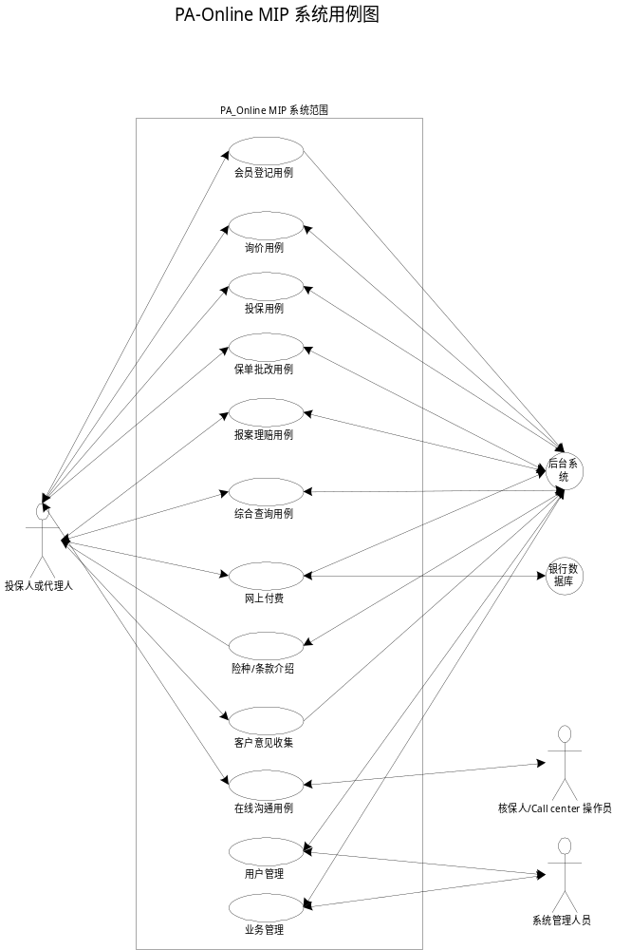
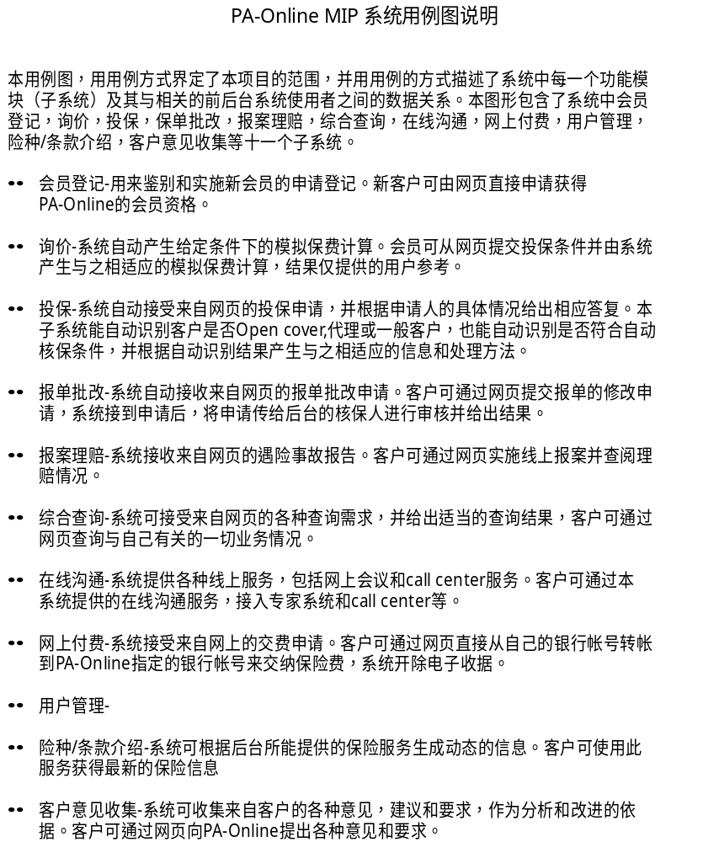
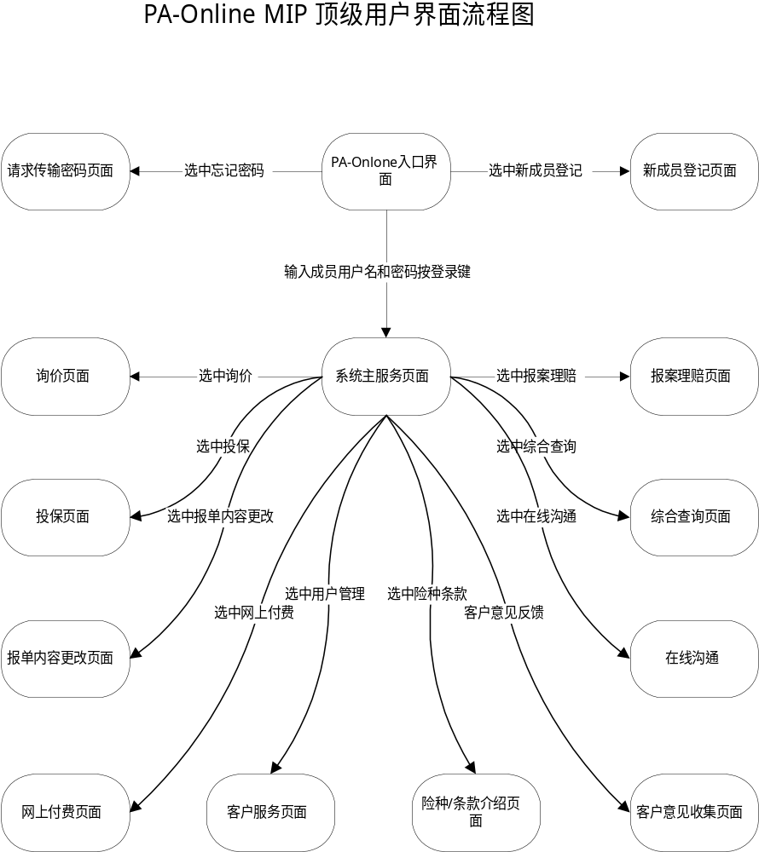
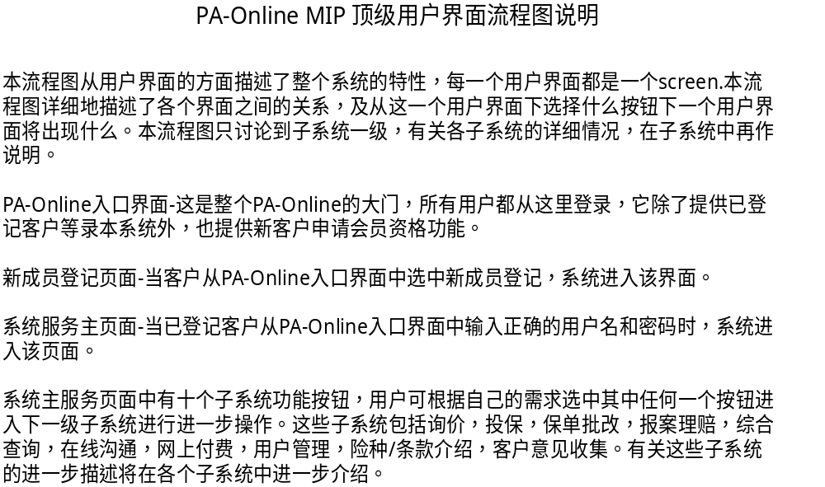
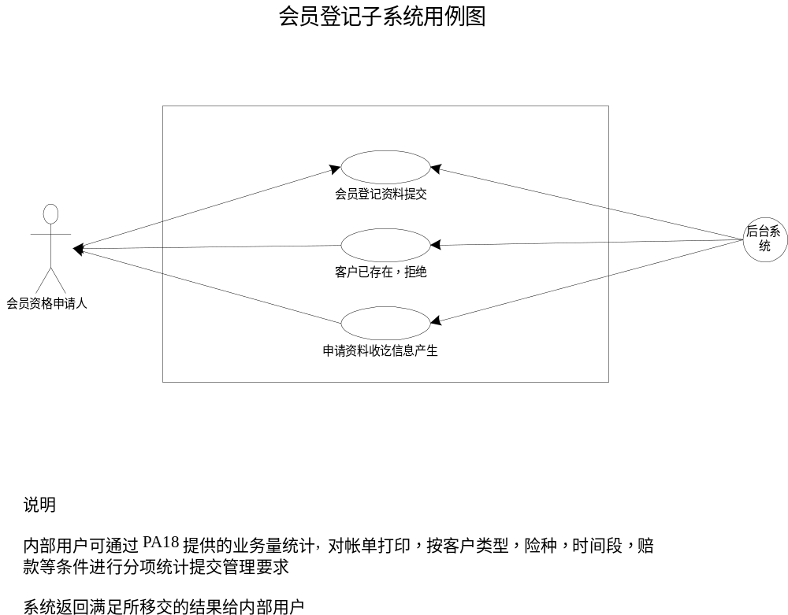

USE CASE CARD | No.（编号）：-1

Use Case Name（名称）
客户注册 (Registration)

Description（说明）
本用例（use case）描述了客户注册过程，根据界面提示输入所需的客户注册资料。。

Actors（使用者）
有意愿要成为平安网上业务的人或机构

Preconditions（前提条件）
无

Postconditions（后置条件）
无

Cross-References（交叉调用）
无

“Extend”Use Cases（扩展关系）：
无
Main Flows（主流程）
- 用户进入主页面并选中新会员申请
- 申请准确填写有关申请人的资料，个人用户必须提交名字和身分证号码，企业用户需提交企业全名和企业工商登记号码，并提供详细准确的联系方法供平安保险公司派员与申请人联系，按提交申请键提交
- 系统反馈申请收讫信息，提示申请人等待批核消息

Alternative Flows（选择性流程）
无
Subflows（子流程）
无

Exception Flows（异常流程）
未提交正确的申请人资料

Scenarios（使用场景）
当人或机构想成为PA-Online的客户

GUI View（用户界面）
请参考用户界面流程图

Interact Diagram（交互图）
〈 本用例的动态交互图简要陈述和文档 〉

Collaboration Diagram（协作图）
〈 本用例的动态协作图简要陈述和文档 〉

Reference Document URL（参考文档URL）
〈 本用例的参考URL文档 〉

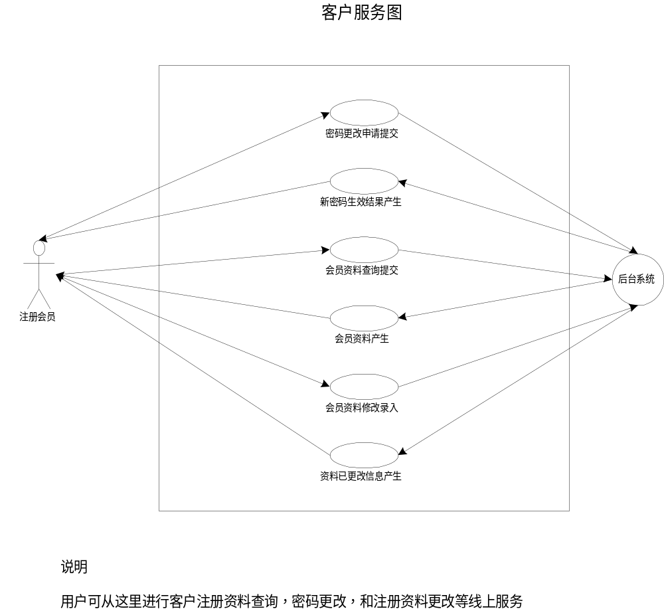

USE CASE CARD | No.（编号）：-11

Use Case Name（名称）
忘记密码

Description（说明）
本用例（use case）描述了PA-Online的网上会员在忘记密码的情况下可以从网上获得用户密码

Actors（使用者）
一般产险投保人或其代理人

Preconditions（前提条件）
- 登记用户
- 忘记密码

Postconditions（后置条件）
获得密码

Cross-References（交叉调用）
无

“Extend”Use Cases（扩展关系）：
无
Main Flows（主流程）
- 从客户服务中并选中忘记密码
- 申请准确填写有关密码查询的主要资料，个人用户必须提交名字和生日，企业用户需提交企业全名和企业代码证书号码。
- 系统核准用户输入资料，
  - 如果不符合，返回警告信息
  - 如果符合，系统用电子邮件或用加密方式返回用户名和密码

Alternative Flows（选择性流程）
无
Subflows（子流程）
无

Exception Flows（异常流程）
- 未提交正确的资料
- 不是会员

Scenarios（使用场景）
当用户忘记密码而想通过Internet获得密码

GUI View（用户界面）
请参考用户界面流程图

Interact Diagram（交互图）
〈 本用例的动态交互图简要陈述和文档 〉

Collaboration Diagram（协作图）
〈 本用例的动态协作图简要陈述和文档 〉

Reference Document URL（参考文档URL）
〈 本用例的参考URL文档 〉

USE CASE CARD | No.（编号）：-12

Use Case Name（名称）
会员资料查询

Description（说明）
本用例（use case）描述了PA-Online的网上会员通过网页从PA-Online获得用户资料

Actors（使用者）
一般产险投保人或其代理人

Preconditions（前提条件）
登记用户

Postconditions（后置条件）
获得用户资料

Cross-References（交叉调用）
无

“Extend”Use Cases（扩展关系）：
无
Main Flows（主流程）
- 入客户服务页面并选中会员资料查询
- 系统返回与会员有关的详细资料

Alternative Flows（选择性流程）
无
Subflows（子流程）
无

Exception Flows（异常流程）
无

Scenarios（使用场景）
当用户想要核对自己的登记资料

GUI View（用户界面）
请参考用户界面流程图

Interact Diagram（交互图）
〈 本用例的动态交互图简要陈述和文档 〉

Collaboration Diagram（协作图）
〈 本用例的动态协作图简要陈述和文档 〉

Reference Document URL（参考文档URL）
〈 本用例的参考URL文档 〉

USE CASE CARD | No.（编号）：-13

Use Case Name（名称）
注册密码修改

Description（说明）
本用例（use case）描述了PA-Online的网上会员通过网页修改注册密码

Actors（使用者）
一般产险投保人或其代理人

Preconditions（前提条件）
登记注册用户

Postconditions（后置条件）
新密码生效

Cross-References（交叉调用）
无

“Extend”Use Cases（扩展关系）：
无
Main Flows（主流程）
- 用户进入客户服务页面并选中注册密码修改
- 系统返回密码修改页面，用户填入旧新密码按更改键提交
- 如果成功更改，系统返回密码更改成功信息

Alternative Flows（选择性流程）
无

Subflows（子流程）
无

Exception Flows（异常流程）
未提供正确的旧密码，或两个新密码不是完全一样

Scenarios（使用场景）
当用户想要核对自己的登录密码进行修改

GUI View（用户界面）
请参考用户界面流程图

Interact Diagram（交互图）
〈 本用例的动态交互图简要陈述和文档 〉

Collaboration Diagram（协作图）
〈 本用例的动态协作图简要陈述和文档 〉

Reference Document URL（参考文档URL）
〈 本用例的参考URL文档 〉

USE CASE CARD | No.（编号）：-14

Use Case Name（名称）
会员资料更改

Description（说明）
本用例（use case）描述了PA-Online的网上会员通过网页修改登记资料

Actors（使用者）
一般产险投保人或其代理人

Preconditions（前提条件）
登记注册用户

Postconditions（后置条件）
更改生效

Cross-References（交叉调用）
无

“Extend”Use Cases（扩展关系）：
无
Main Flows（主流程）
- 用户进入客户服务页面并选中用户资料更改
- 根据Session中客户编号检索客户具体资料
- 根据客户标志判断是
机构客户：取得客户资料回填到页面上。
- 取得编码表的数据
- 企业组织形式列表
- 行业名称列表
- 所有制名称列表
- 保费规模名称列表
- 企业规模名称列表
- 国家地区列表
- 省市列表
- 资料修改页面，用户填入可更改部分内容按更改键提交
- 如果成功更改，系统返回密码更改成功信息

Alternative Flows（选择性流程）
无

Subflows（子流程）
无

Exception Flows（异常流程）
无

Scenarios（使用场景）
当用户想要对自己的资料进行修改

GUI View（用户界面）
请参考用户界面流程图

Interact Diagram（交互图）
〈 本用例的动态交互图简要陈述和文档 〉

Collaboration Diagram（协作图）
〈 本用例的动态协作图简要陈述和文档 〉

Reference Document URL（参考文档URL）
〈 本用例的参考URL文档 〉
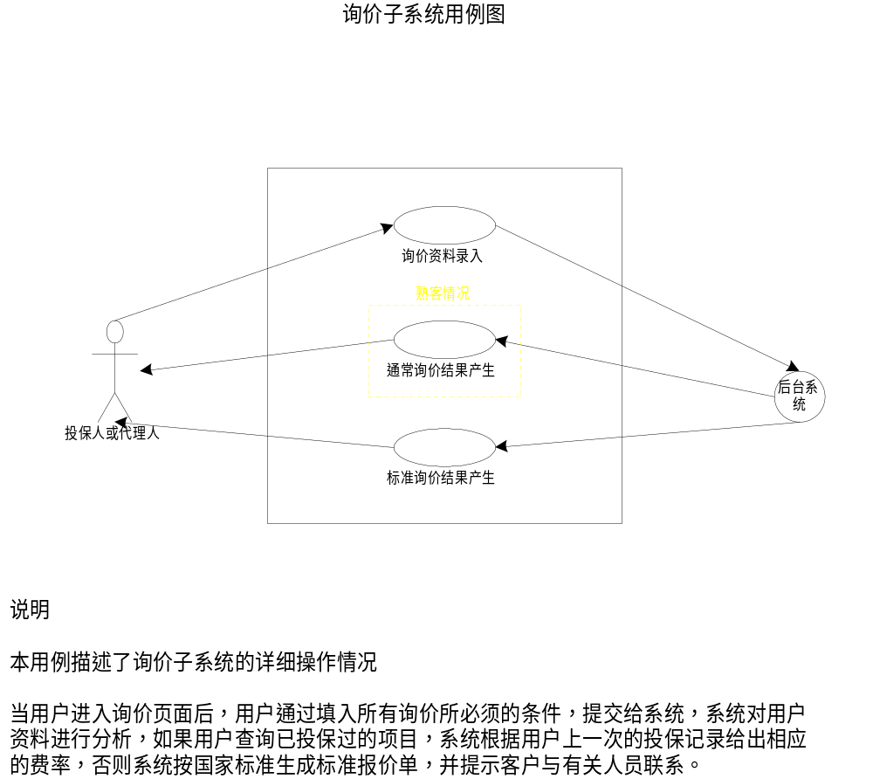

USE CASE CARD | No.（编号）：00

Use Case Name（名称）
保费测算

Description（说明）
本用例（use case）描述了PA-Online的客户通过网页查询保费测算的过程

Actors（使用者）
一般产险投保人或其代理人

Preconditions（前提条件）
是PA-Online 的注册户

Postconditions（后置条件）

Cross-References（交叉调用）
无

“Extend”Use Cases（扩展关系）：
无
Main Flows（主流程）
用户进入主页面并选中保费测算

首页:业务类型和运输方式选择
1.货运类型选项设置：
2．货运类型与运输方式的关联选择：
如果 货运类型=“国内货运”，
则 运输方式只可以选择“国内货运”一类，
如果 货运类型=“进口货运”或“出口货运”，
则 运输方式只可以选择“进口/出口货运”一类。

3．提交时，根据用户对向业务类型和运输方式选择，向次页传送：险别码

次页: 询价条件输入
- 主险只有海洋运输、陆路运输、航空运输三项；
- 下拉框选项值设置：
- 根据险别设置货物大类别、货物细类别下拉框的选项值；
- 自动设置币种、包装方式等下拉框的选项值。
- 提交询价时，自动进行输入有效性检验及关联选择限制检查。
- 系统根据用户提供的资料，给出保费测算的结果

Alternative Flows（选择性流程）
无

Subflows（子流程）
无

Exception Flows（异常流程）

Scenarios（使用场景）
客户想通过网上获得PA-Online现在提供的网上服务的保费测算资料

GUI View（用户界面）
请参考用户界面流程图

Interact Diagram（交互图）
〈 本用例的动态交互图简要陈述和文档 〉

Collaboration Diagram（协作图）
〈 本用例的动态协作图简要陈述和文档 〉

Reference Document URL（参考文档URL）
〈 本用例的参考URL文档 〉
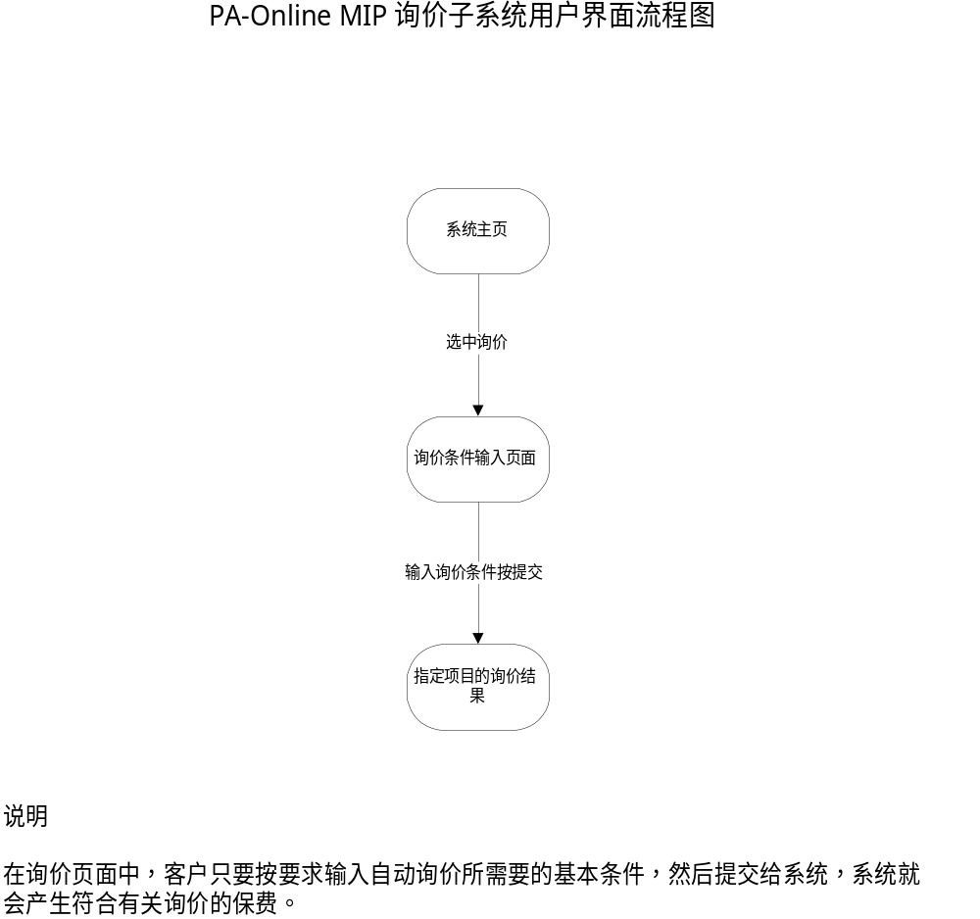
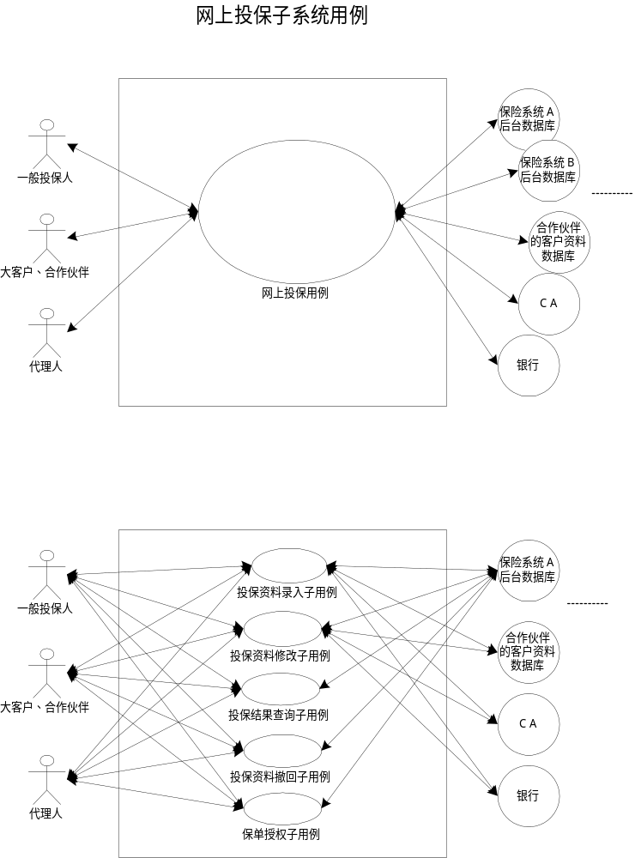
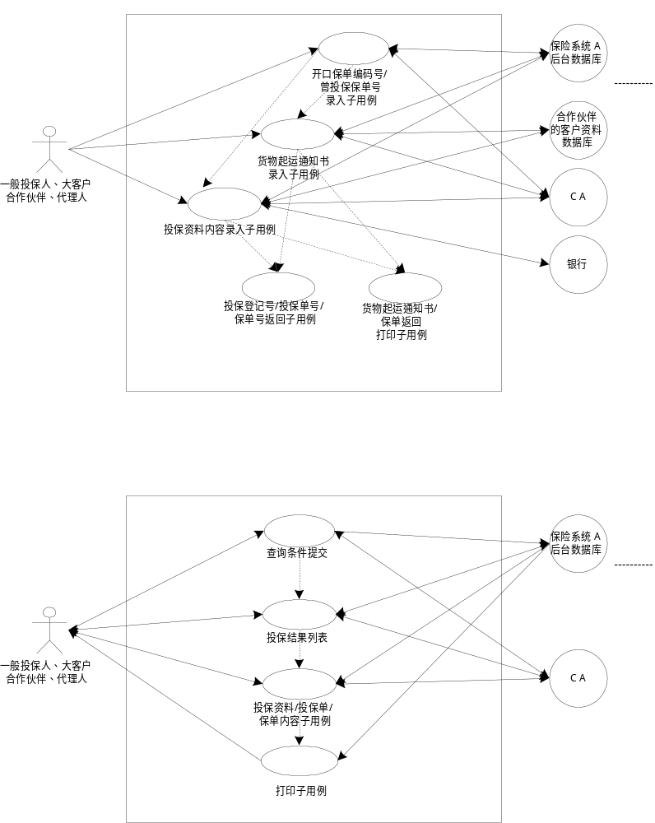
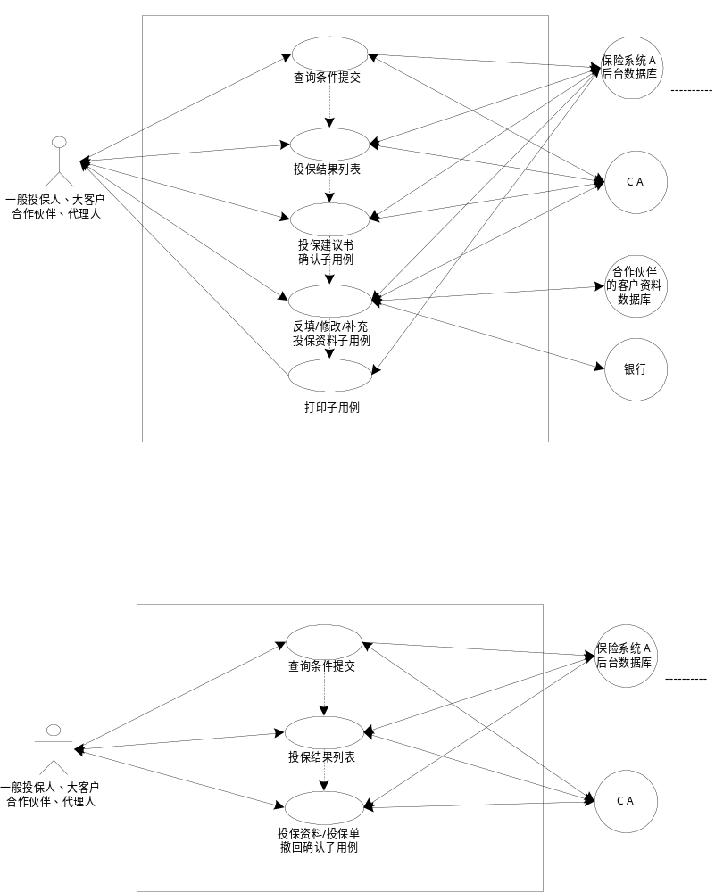
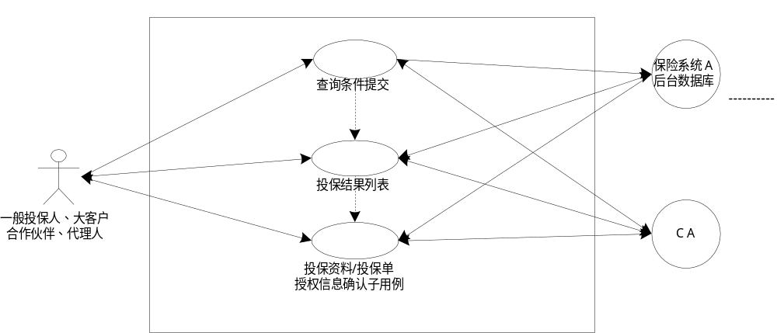
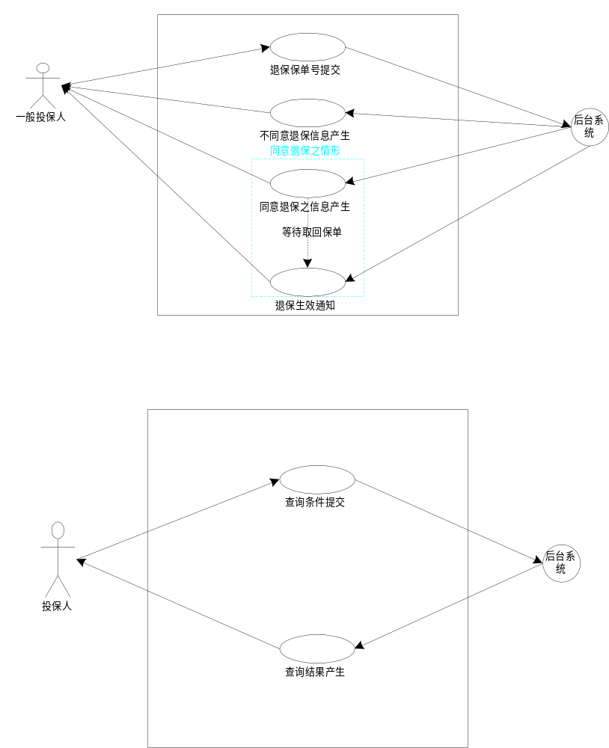

USE CASE CARD | No.（编号）：10

Use Case Name（名称）
网上投保（承保）

Description（说明）
这个用例（use case）描述了接受网上投保客户的投保单业务信息，按照保险条款条件对符合要求的申请进行核发保单的过程。

Actors（使用者）
- 一般产险申报投保人员。（包括大客户、合作伙伴、代理、普通Internet用户）等
- 后台核保人员（采用现有的后台系统进行监控核保）

Preconditions（前提条件）
接受保险条例条款的一般投保人、代理；对投保人范围不作限制，但对被投保货物性质根据保险条款会作一定的限制。

Postconditions（后置条件）
无

Cross-References（交叉调用）
“Used”Use Cases（使用关系）：
- 投保资料状态用例（use case）
“Extend”Use Cases（扩展关系）：
无

Main Flows（主流程）

- 录入投保单资料。有些资料如可以在合作单位数据库取得，客户无需重复录入。（客户端将数据信息传递到PAONLINE，输入的资料数据包含大量简称，考虑以工商登记或税务登记证号码为准，检索条件包括名称、投保单号、注册号、登记号等）
- 录入完毕后，客户作数据签名，对资料的合法性、正确性、真实性负责。数据签名为了核实投保人意向，确保电子商务系统服务免受无聊信息干扰。
- 将客户的资料发送到客户选择的保险公司，该保险业电子商务平台的初衷是提供多个保险系统的接口。（客户可选择一家或多家保险公司，第一阶段只允许客户选择一家---平安）
- 如为开口保单OPEN COVER（有效期通常为一年）业务，客户输入的内容无误且符合OPEN COVER协议的要求，保险公司核保同意，保险单生成。
- 保险公司根据客户的投保资料，制作建议书（包括保险条款、费率免赔等承保条件）。
- 非OPEN COVER业务或虽为OPEN COVER业务，但客户输入内容有错误或不符合OPEN COVER协议要求，保险公司的核保人对生成的建议书进行数字签名。
- 已经保险公司核保人员数字签名的建议书发放给合作伙伴平台。
- 客户游览一家公司或多家保险公司发回的建议书（第一阶段只允许客户选择一家---平安）。
- 客户选定一份建议书；如果客户未录全有关项目或客户所录的承保条件与建议书给定的承保条件不一致，客户需修改原投保资料。
10．客户所录项目齐全且所录承保条件与建议书给定的承保条件一致，客户对建议书进行数字签名，确认同意按所录条件投保。
11．客户的确认信息发送给客户选择的保险公司（第一阶段只允许客户选择一家---平安）。
12．保险公司核保同意，进行数字签名后，生成保单。
13．生成的保单发送给合作伙伴平台。
14．通知银行代收保费。（网上付费需要相应的银行支付网关和电子服务管理条例支持，目前条件尚未成熟，建议采用网下付费手工上门收取）。
15．客户可浏览到生成的保险单。
16．客户可授权给其他单位（如银行、海关、货运公司等）查询其相关保单。

Subflows（子流程）
无

Exception Flows（异常流程）
E-1：参保基本信息校验不合法（逻辑上不符合业务要求）

Scenarios（使用场景）
〈 水险进出口货物产险投保情况使用本用例 〉

GUI View（用户界面）
〈 本用例的GUI简要陈述和文档 〉

Collaboration Diagram（协作图）
〈 本用例的动态协作图简要陈述和文档 〉

Reference Document URL（参考文档URL）
〈 本用例的参考URL文档 〉

USE CASE CARD | No.（编号）：11

Use Case Name（名称）
投保资料录入

Description（说明）
这个用例（use case）描述了投保用户输入投保单业务信息，进行参保登记过程。

Actors（使用者）
- 一般产险申报投保人员。（包括大客户、合作伙伴、代理、普通Internet用户）等

Preconditions（前提条件）
接受保险条例条款的一般投保人、代理；对投保人范围不作限制，但对被投保货物性质根据国家法律和保险条款会作一定的限制。

Postconditions（后置条件）
如果开口保单（OPEN COVER）客户录入的投保信息完整，则通过后台自动核保，可以马上得到货物起运通知书（客户可以即时打印或从PAONLINE发出的电子邮件取得）及保单号。
如果客户录入的投保信息经过核保，可以从PAONLINE发出的电子邮件中获得投保单号。

Cross-References（交叉调用）
“Used”Use Cases（使用关系）：
- 投保资料状态用例（use case）
“Extend”Use Cases（扩展关系）：
无

Main Flows（主流程）

  - 用户的产险投保资料信息可以有两种电子方式进入PAONLINE数据库系统。一种是通过PAONLINE产险投保资料信息录入服务；另一种是通过网关或代理服务器的投保资料信息录入接口从合作伙伴（如深圳物流、和黄PNP等）的数据库中提取。下面主要描述第一种情况。
  - 用户进入PAONLINE产险投保资料信息录入服务子系统。
  - 投保用户在用户类型确认界面，确认所属用户类型（开口保单用户/一般普通用户）。如果投保人是开口保单用户，系统将为投保人提供开口保单open cover 编码号列表，投保人选择开口保单open cover 编码号。系统自动提供投保用户的基本资料，并提供货物起运通知书录入界面。如果投保人是一般普通用户，或开口保单用户没有选择开口保单open cover 编码号，系统将提供投保资料录入界面。
  - 用户如为第一次投保，用户手工输入投保的基本资料，或经大客户、合作伙伴授权保险公司从大客户、合作伙伴的数据库取得其基本资料；
  - 经大客户、合作伙伴授权后，用户资料有更改时，保险公司取得的将是最新资料。
  - 投保用户如果有相关单证号（曾经投保），用户可录入保单单号，授权保险公司取得相关单证中与投保相关的所有资料。
  - 系统带出用户授权的与投保有关的所有资料：包括用户基本资料、货物类型编码、品名、包装、唛头、发票/提单号、币种、发票金额、运输工具（船名/航班号等）、起运港、途经港、目的港、起运港和目的港所在国家编码。
  - 保险金额按发票金额的110%自动计算，用户可更改。
  - 用户填写没有取到的项目（已经取得的项目，用户可以更改）。
  - 用户如果在投保时还未有相关单证，用户需填写投保资料，也可选择相近似的保单，复制相近似保单的投保资料，进行修改。
  - 如为信用证付款（出口货物），用户录入信用证号，授权保险公司从银行获取信用证关于保险的要求，如无法取得，用户应填写信用证对保险的要求。
  - 非信用证付款的，用户选择投保险种、附加险。
  - 用户选择网上付费和网下付费两种方式（网上付费需要相应的银行支付网关和电子服务管理条例支持，目前条件尚未成熟，建议采用网下付费手工上门收取）。
  - 投保用户的投保资料录入后，界面为投保用户提供选项选择是否直接出保单（注：现有系统无论投保用户录入的投保资料是否完整，产险后台系统都需要经过自动核保，并且无论是否核保成功，系统都将提供建议书。） 如果投保用户选择此选项，产险后台系统核保成功后直接出保单，不需要返回建议书给投保用户；若产险后台系统核保不成功，系统仍需要返回建议书给投保用户（无论投保用户是否选择此选项），。
  - 用户对投保资料进行审核，无误后进行确认提交。
  - 对数据进行有效性检查。
  - 用户的法人或经法人授权认证的人员进行数字签名，从而确保投保资料的有效性、合法性、正确性。数据签名为了核实投保人意向，确保电子商务系统服务免受无聊信息干扰。
  - 生成投保单登记号。
  - 投保单入库，发送信息到保险公司后台。
  - 如果客户录入的投保信息经过核保，可以从PAONLINE发出的电子邮件中获得投保单号
  - 如果开口保单（OPEN COVER）客户录入的投保信息完整，则通过后台自动核保，可以马上得到货物起运通知书（客户可以即时打印或从PAONLINE发出的电子邮件取得）及保单号。
  - 如果投保客户是合作伙伴、代理人，其录入的投保信息完整，服务项目在代理人授权范围内，则通过后台自动核保，可以马上直接得到保单，代理人可以即时打印；否则，需要产险系统后台进行人工核保，代理人只能即时获得（从PAONLINE发出的电子邮件取得）投保登记号或投保单号。
  - 如果投保资料核保成功，系统提供保单打印功能。保单出单分两种情况：合作伙伴、代理人可以直接生成保单；一般普通客户只生成样本保单（无保单号，该保单在保险公司收款后将送交保单原本，保单生效）。
  - 对于第二种产险投保资料信息情况，系统提供通过网关或代理服务器的投保资料信息录入接口从合作伙伴（如深圳物流、和黄PNP等）的数据库中提取投保资料， 经过产险后台核保，将相应的反馈信息（包括建议书等）传回合作伙伴的信息数据库。

Alternative Flows（选择性流程）
- 投保用户如果有相关单证号（曾经投保），用户可选择录入保单单号，授权保险公司取得相关单证中与投保相关的所有资料。
- 系统带出用户授权的与投保有关的所有资料：包括用户基本资料、货物类型编码、品名、包装、唛头、币种、发票金额、运输工具、起运港、途经港、目的港、起运港和目的港所在国家编码。
- 用户填写没有取到的项目（已经取得的项目，用户可以更改）。

Subflows（子流程）
- 开口保单Open Cover 客户从开口保单Open Cover协议号列表中选择开口保单Open Cover协议号。
- 客户端前台对投保资料录入的信息进行检查，核准必填数据项。
- 系统后台对投保资料录入的信息进行发票号码、提单号码等唯一性检查。

Exception Flows（异常流程）
E-1：参保基本信息校验不合法（逻辑上不符合业务要求）
E-2：参保基本信息重单校验不合法

Scenarios（使用场景）
〈水险进出口货物产险投保情况使用本用例 〉

GUI View（用户界面）
〈 本用例的GUI简要陈述和文档 〉

Interact Diagram（交互图）
〈 本用例的动态交互图简要陈述和文档 〉

Collaboration Diagram（协作图）
〈 本用例的动态协作图简要陈述和文档 〉

Reference Document URL（参考文档URL）
〈 本用例的参考URL文档 〉

USE CASE CARD | No.（编号）：11_01

Use Case Name（名称）
投保资料录入(Open cover协议用户)

Description（说明）
这个用例（use case）描述了Open cover协议投保用户输入投保单业务信息，进行参保登记过程。

Actors（使用者）
一般产险Open cover 业务伙伴

Preconditions（前提条件）
Open cover协议存在并有效。

Postconditions（后置条件）
起运通知书或保单产生。

Cross-References（交叉调用）
“Used”Use Cases（使用关系）：
无
“Extend”Use Cases（扩展关系）：
无

Main Flows（主流程）

      - 用户从投保选项页面中，选定Open cover 业务，并在选定运输范围（进/出口/国内贸易三种），和运输方式（海，陆，空或各种可能的联运七种）后，按“继续”键。
      - 系统根据客户有关有关记录列出相关的Open cover合约号清单及协助用户选择的相关信息。
      - 用户选择已存在的Open cover合约号，并按“继续”键。
      - 系统根据选定的Open cover协议，反馈货物起运通知书，客户根据起运通知书有关要求填写相关资料，按“提交”键提交起运通知书。
- 系统反馈经过确认的起运通知书内容和保单号码，并附有“修改”和“打印”两个功能键，修改被选择则进入批改程序，打印被选择则进入起运通知书打印程序。
- 系统也可根据Open cover合约，直接反馈保单，并附有“修改”和“打印”两个功能键，修改被选择则进入批改程序，打印被选择则进入保单打印程序。

Alternative Flows（选择性流程）
- 投保资料录入(代理协议)
- 投保资料录入(其他业务，除Open cover 和代理协议)

Subflows（子流程）
无
Exception Flows（异常流程）
E-1：参保基本信息校验不合法（逻辑上不符合业务要求）
E-2：参保基本信息重单校验不合法

Scenarios（使用场景）
〈水险进出口货物产险投保情况使用本用例 〉

GUI View（用户界面）
〈 本用例的GUI简要陈述和文档 〉

Interact Diagram（交互图）
〈 本用例的动态交互图简要陈述和文档 〉

Collaboration Diagram（协作图）
〈 本用例的动态协作图简要陈述和文档 〉

Reference Document URL（参考文档URL）
〈 本用例的参考URL文档 〉

USE CASE CARD | No.（编号）：11_02

Use Case Name（名称）
投保资料录入(代理协议用户)

Description（说明）
这个用例（use case）描述了代理协议投保用户输入投保单业务信息，进行参保登记过程。

Actors（使用者）
一般产险代理协议业务伙伴

Preconditions（前提条件）
代理协议协议存在并有效。

Postconditions（后置条件）
无

Cross-References（交叉调用）
“Used”Use Cases（使用关系）：
无
“Extend”Use Cases（扩展关系）：
无

Main Flows（主流程）

  - 用户从投保选项页面中，选定代理协议业务，并在选定运输范围（进/出口/国内运输三种），出口运输应进一步选择结算方式（信用证和非信用证），和运输方式（海，陆，空或各种可能的联运七种）后，按“继续”键。
  - 系统反馈已有的代理协议列表，客户从列表中选中目标协议并选择是否符合代理协议内容（部分解决信用证），按“继续”
  - 系统根据客户有关代理协议内容列出相关的保单号及协助用户选择的相关保单信息（如果存在）或“新增投保单”按钮。
  - 用户选择已存在的类似内容的保单号，并按“类似投保单生成”键。
  - 如果没有类似保单存在，则直接反馈全空新投保单。
  - 系统根据用户提供的运输方式和结算方式，反馈不同的投保单内容的投保单
- 非信用证结算方式（自选险种）：
- 系统反馈选定保单内容，客户可根据本次的实际情况进行修改。必填内容（包括险种选择，费率）和选填内容必须分别对待，不符合要求的填写不被接收。
- 如果列表中没有相关内容的保单，则可选“新增投保单”，系统反馈全空的投保申请表，客户必须完成必填项目（如险种选择，费率）的填写和必选项目的选择才能提交申请。
- 系统收到代理用户提供的投保申请后，对提交的申请进行代理类自动核保处理（检查内容是否符合代理协议），给符合自动核保条件的申请作出自动核保，并即时给出保单，并带有“同意”和“修改”两个按钮，选择同意完成投保业务并收到系统提供的送单信息，选择修改进入批改程序。对不符合自动核报保条件的申请给出“申请收讫，请等候人工核保结果”等信息。
- 信用证结算客户（险种由信用证条款给出）
- 系统反馈选定保单内容，客户可根据此次的实际情况进行修改。必填内容（包括信用证有关保险的条款抄录，费率）和选填内容必须分别对待，不符合要求的填写不被接收。
- 如果列表中没有相关内容的保单，则可选“新增投保单”，系统反馈全空的投保申请表，客户必须完成必填项目（包括信用证有关保险的条款抄录，费率）的填写和必选项目的选择才能提交申请。
- 系统收到代理用户提供的投保申请后，对提交的申请根据客户选定是否属于代理业务范围进行自动核保处理，如果属于符合代理范围则不对险种进行核对，给符合自动核保条件的申请作出自动核保，并即时给出保单，并带有“同意”和“修改”两个按钮，选择同意完成投保业务并收到系统提供的送单信息，选择修改进入批改程序。对不符合自动核报保条件的申请给出“申请收讫，请等候人工核保结果”等信息。

Alternative Flows（选择性流程）
- 保资料录入(Open cover 业务)
- 投保资料录入(其他业务，除Open cover 和代理协议)

Subflows（子流程）
无
Exception Flows（异常流程）
E-1：参保基本信息校验不合法（逻辑上不符合业务要求）
E-2：参保基本信息重单校验不合法

Scenarios（使用场景）
〈水险进出口货物产险投保情况使用本用例 〉

GUI View（用户界面）
〈 本用例的GUI简要陈述和文档 〉

Interact Diagram（交互图）
〈 本用例的动态交互图简要陈述和文档 〉

Collaboration Diagram（协作图）
〈 本用例的动态协作图简要陈述和文档 〉

Reference Document URL（参考文档URL）
〈 本用例的参考URL文档 〉

USE CASE CARD | No.（编号）：11_03

Use Case Name（名称）
投保资料录入（其他业务，非Open cover和代理协议）

Description（说明）
这个用例（use case）描述了除Open cover和代理协议以外的投保用户输入投保单业务信息，进行参保登记过程。

Actors（使用者）
- 一般产险除Open cover和代理协议以外的投保用户

Preconditions（前提条件）
接受保险条例条款,已选定业务类型（进口/出口/国内贸易），出口业务需选定结算方式，和运输方式（海，陆，空）的一般投保人（除Open cover和代理协议以外）；对投保人范围不作限制，但对被投保货物性质根据国家法律和保险条款会作一定的限制。

Postconditions（后置条件）
无

Cross-References（交叉调用）
“Used”Use Cases（使用关系）：
无
“Extend”Use Cases（扩展关系）：
无

Main Flows（主流程）

- 用户从投保选项页面中，选定其他投保业务（非Open cover 和代理协议），并在选定运输范围（进/出口/国内运输三种），出口运输应进一步选择结算方式（信用证和非信用证），和运输方式（海，陆，空或各种可能的联运七种）后，按“继续”键。
- 系统反馈有关各种运输方式的条款（缺省PICC），客户浏览完条款后，按“同意”键，系统提供进一步服务，其他则终止服务。
- 系统根据客户有关有关记录和选项列出相关的保单列表（若存在）和“新创投保单”功能键。在列表中除有代表有关单证唯一性的号码外，还有有关该单证的关键项目，以协助客户确定正确选择有关存在单证。
- 对没有已存在保单列表的客户，直接反馈空白投保单。
- 由于信用证结算和非信用证结算会影响险种选择，信用证险种由信用证条款决定，其他则由客户选定。
- 非信用证结算方式（自选险种）：
- 选中符合非信用证的类似保单号（如果存在）。“类似投保单生成”按钮被使用，系统反馈选定保单内容，客户可根据此次的实际情况进行修改。必填内容（如险种选项）和选填内容必须分别对待，不符合要求的填写不被接收。
- 选中“新增投保单”，系统反馈全空的投保申请表，客户必须完成必填项目（如险种选项）的填写和必选项目的选择才能提交申请。
- 系统收到申请后，对提交申请进行自动核保处理，给符合自动核保条件的申请作出自动核保，并给出建议书格式的文件，并带有“同意”和“修改”两个按钮，选择同意完成投保业务并收到系统提供的送单信息，选择修改进入建议书修改程序。对不符合自动核报保条件的申请给出“申请收讫，请等候人工核保结果”等信息。
- 信用证结算客户（险种由信用证条款给出）
- 选中符合信用证的类似保单号（如果存在）。“类似投保单生成”按钮被使用，系统反馈选定保单内容，客户可根据此次的实际情况进行修改。必填内容（如信用证条款）和选填内容必须分别对待，不符合要求的填写不被接收。
- 选中“新增投保单”，系统反馈全空的投保申请表，客户必须完成必填项目（如信用证条款）的填写和必选项目的选择才能提交申请。
- 系统收到申请后，不对提交申请进行自动核保处理，给出“申请收讫，请等候人工核保结果”等信息。

Alternative Flows（选择性流程）
  - 投保资料录入(代理协议)
  - 投保资料录入(Open cover 业务)

Subflows（子流程）
无
Exception Flows（异常流程）
E-1：参保基本信息校验不合法（逻辑上不符合业务要求）
E-2：参保基本信息重单校验不合法

Scenarios（使用场景）
〈水险进出口货物产险投保情况使用本用例 〉

GUI View（用户界面）
〈 本用例的GUI简要陈述和文档 〉

Interact Diagram（交互图）
〈 本用例的动态交互图简要陈述和文档 〉

Collaboration Diagram（协作图）
〈 本用例的动态协作图简要陈述和文档 〉

Reference Document URL（参考文档URL）
〈 本用例的参考URL文档 〉

USE CASE CARD | No.（编号）：12

Use Case Name（名称）
建议书查询

Description（说明）
这个用例（use case）描述了网上投保客户对经过核保处理后已发放建议书的投保单业务信息，按照查询条件选择满足要求的投保单记录，对投保单的建议书进行浏览的过程。

Actors（使用者）
- 一般产险申报投保人员。（包括大客户、合作伙伴、代理、普通Internet用户）等

Preconditions（前提条件）
一般产险申报投保人员投保资料录入后，对投保单及其建议书内容的查询。

Postconditions（后置条件）
无

Cross-References（交叉调用）
“Used”Use Cases（使用关系）：
- 投保资料状态用例（use case）
“Extend”Use Cases（扩展关系）：
无

Main Flows（主流程）

- 用户需要查询建议书是否生成时，需要录入登记号（范围）或时间段。登记号可输入一个范围值，用户也可输入一个时间段的范围值，查询登记号生成时间落在该时间段内的投保信息记录及其建议书。
- 系统根据用户录入的查询条件，搜索有无满足条件的已由核保主管发出建议书的投保信息记录，如果没有满足查询条件的投保信息记录及其建议书，客户如需继续查找，需重新录入或修改查询条件。
- 系统将满足查询条件的投保信息记录及其建议书列表，供客户查询。（尚未经过核保处理发出建议书的投保单信息将不会列出，已经产生保单的投保信息也将不会列出）
- 客户选择其中一条满足查询条件的投保信息记录，可详细浏览其附带的建议书，查询到该张建议书的具体内容。
- 客户查询完一张建议书的具体内容，可选择满足查询条件的投保信息记录列表中的其他建议书继续浏览。

Alternative Flows（选择性流程）
无

Subflows（子流程）
S-1：
- 申报业务人员选择其中一条满足查询条件的投保信息记录，对其相应的建议书进行浏览。
- 系统显示该投保单信息相应的建议书内容。
- 系统返回主流程调用处。

Exception Flows（异常流程）
E-1：查询条件信息校验不合法；
E-2：满足查询条件的投保信息记录不存在。

Scenarios（使用场景）
〈水险进出口货物产险投保情况使用本用例 〉

GUI View（用户界面）
〈 本用例的GUI简要陈述和文档 〉
建议书内容包括四个方面：
- 费率；
- 承保条件；
- 送单时间（根据保险公司的分支机构离投保用户的距离确定）；
- 备注（核保人员对投保信息内容有误的更正说明，要求投保人员对投保单信息进行修改补充）。

网上用户在网上承保的主菜单中选择投保结果查询子菜单，进入用户投保结果查询子画面，用户可以通过输入查询条件（选择查询投保结果或保单内容，输入投保登记号/投保单号/保单号或投保时间段）。用户提交查询条件，系统返回满足查询条件的投保单号列表/保单号列表，用户在投保单号列表/保单号列表中选择需要详细浏览投保资料的投保单或报单，浏览其相应的投保建议书/保单内容。
- 如果用户选择浏览投保结果选项，将进入投保登记号列表/投保单号列表画面，可以选择相应的投保单号或投保登记号浏览详细信息。如果投保资料未经过系统后台自动/人工核保， 将返回原投保资料。如果投保资料经过系统后台自动/人工核保， 将返回投保建议书。
- 如果用户选择浏览保单内容选项，将进入保单号列表画面，可以选择相应的保单号或投保登记号浏览详细信息，系统将返回保险单内容。
网上用户可以选择对保险单内容信息进行浏览或打印。
系统返回网上承保的主菜单。

USE CASE CARD | No.（编号）：13

Use Case Name（名称）
修改/确认投保资料。

Description（说明）
这个用例（use case）描述了网上投保客户对经过核保处理后已发放建议书的投保单业务信息，按照查询条件选择满足要求的投保单记录，对投保单的建议书进行浏览，对建议书内容进行确认，修改、补充投保资料的过程。

Actors（使用者）
- 一般产险申报投保人员。（包括大客户、合作伙伴、代理、普通Internet用户）等

Preconditions（前提条件）
一般产险申报投保人员投保资料录入后，经过核保处理后已发放建议书，建议书要求申报投保人员对投保单内容的进行修改补充，或由申报投保人员根据自己需要修改补充。

Postconditions（后置条件）
无

Cross-References（交叉调用）
“Used”Use Cases（使用关系）：
- 投保资料状态用例（use case）
“Extend”Use Cases（扩展关系）：
无

Main Flows（主流程）

      - 用户需要查询建议书是否生成时，需要录入登记号（范围）或时间段。登记号可输入一个范围值，用户也可输入一个时间段的范围值，查询登记号生成时间落在该时间段内的投保信息记录及其建议书。
      - 系统根据用户录入的查询条件，搜索有无满足条件的已由核保主管发出建议书的投保信息记录，如果没有满足查询条件的投保信息记录及其建议书，客户如需继续查找，需重新录入或修改查询条件。
      - 系统将满足查询条件的投保信息记录及其建议书列表，供客户查询。（尚未经过核保处理发出建议书的投保单信息将不会列出，已经产生保单的投保信息也将不会列出）
      - 客户选择其中一条满足查询条件的投保信息记录，可详细浏览其附带的建议书，查询到该张建议书的具体内容。
      - 客户查询完一张建议书的具体内容，可选择满足查询条件的投保信息记录列表中的其他建议书继续浏览。
      - 建议书分为两种情况，一种是要求修改或补充原投保资料的建议书；一种是给出承保条件的建议书。第一种建议书核保人将在意见栏中写明需要修改或补充的内容；第二种建议书核保人给出费率、免赔、特别约定、赔款偿付地点、查勘代理人。
      - 客户接到第一种建议书，只能选择修改原投保资料（或选择退出或选择其他保险公司建议书），而不能选择同意建议书选项。客户选择修改选项对原投保资料进行修改，将进入投保资料录入画面，客户可根据保险公司的意见进行修改，也可根据自己的需要进行修改。
      - 客户修改完成后，进行数据签名，作为一份新的投保资料向保险公司发送。
      - 客户接到第二种建议书，客户如果选择同意建议书中所列的条件，建议书的内容将反填到原客户的投保资料中。
      - 客户对反填后的投保资料进行确认，即可形成一份保险单，发送到保险公司作最后确认。系统前端提供保险单打印功能。
      - 客户接到第二种建议书，客户如果选择不同意建议书所列的条件，系统提供原投保资料画面，客户可将可以接受的条件或需要更改的资料录入到原投保资料中，进行数据签名后，作为一份新的投保资料向保险公司发送。

Alternative Flows（选择性流程）
- 客户接到第二种建议书，客户如果选择同意建议书中所列的条件，建议书的内容将反填到原客户的投保资料中，进入投保资料确认（不可以再修改补充投保资料）。
- 客户对反填后的投保资料进行确认（原有投保资料无须修改补充），即形成一份投保单，发送到保险公司。
- 客户接到第二种建议书，客户如果选择不同意建议书所列的条件，系统提供原投保资料画面。
- 客户可将可以接受的条件或需要更改的资料录入到原投保资料中，进行数据签名后，作为一份新的投保资料向保险公司发送。

Subflows（子流程）
S-1：
- 申报业务人员选择其中一条满足查询条件的投保信息记录，对其相应的建议书进行浏览。
- 系统显示该投保单信息相应的建议书内容。
- 系统返回主流程调用处。
建议书查询(详细流程请参考USE Case 12)

Exception Flows（异常流程）
E-1：查询条件信息校验不合法；
E-2：满足查询条件的投保信息记录不存在。

Scenarios（使用场景）
〈水险进出口货物产险投保情况使用本用例 〉

GUI View（用户界面）
〈 本用例的GUI简要陈述和文档 〉

建议书内容包括四个方面：
  - 费率；
  - 承保条件；
  - 送单时间（根据保险公司的分支机构离投保用户的距离确定）；
  - 备注（核保人员对投保信息内容有误的更正说明，要求投保人员对投保单信息进行修改补充）。

网上用户在网上承保的主菜单中选择投保资料修改子菜单，进入用户投保资料查询子画面，用户可以通过输入查询条件（投保登记号，投保单号或投保时间段）。用户提交查询条件，系统返回满足查询条件的投保单号列表，用户在投保单号列表中选择需要修改投保资料的投保单，浏览其相应的投保建议书。
  - 如果用户选择修改投保资料选项，将进入投保资料修改画面，可以修改/补充原投保资料。
  - 如果用户同意投保资料及其建议书内容（建议书内容没有修改/补充投保资料的要求），选择同意选项，将进入投保资料反填画面将承保条件等信息从建议书反填到原投保单中（原投保单资料不可以修改、补充）。
  - 如果用户同意投保资料及其建议书内容（建议书内容有修改/补充投保资料的要求），用户选择同意选项无效，只能选择修改投保资料选项，进入投保资料修改画面。
网上用户对经反填/修改/补充的投保资料信息进行确认，用户选择提交经反填/修改/补充的投保资料，系统返回网上承保的主菜单。

USE CASE CARD | No.（编号）：14

Use Case Name（名称）
投保结果查询

Description（说明）
这个用例（use case）描述了网上投保客户对已被保险公司受理或未受理的投保单（保单）业务信息，按照查询条件选择满足要求的投保单（保单）记录进行查看，并可对投保单的建议书或已发保单的具体内容进行浏览的过程。

Actors（使用者）
- 一般产险申报投保人员。（包括大客户、合作伙伴、代理、普通Internet用户）等

Preconditions（前提条件）
一般产险申报投保人员投保资料录入后（包括：未核保的投保单信息，投保单经过核保管理人员发出建议书或已发保单），只有进行投保资料录入的业务人员和法人代表可以查询投保结果。

Postconditions（后置条件）
无

Cross-References（交叉调用）
“Used”Use Cases（使用关系）：
- 投保资料状态用例（use case）
“Extend”Use Cases（扩展关系）：
无

Main Flows（主流程）

    - 投保用户需要查询投保单状态、保险单是否生成时，需要录入登记号（范围）或时间段。登记号可输入一个范围值，其缺省值（包括起始值和终止值的缺少值）为投保用户最新时间内生成的登记号，可修改。投保用户也可输入一个时间段的范围值，查询登记号生成时间落在该时间段内的投保信息记录。
    - 系统根据投保用户录入的查询条件，搜索有无满足条件的投保信息记录，如果没有满足查询条件的投保信息记录，投保客户如需继续查找，需重新录入或修改查询条件。
    - 系统将满足查询条件的登记号（投保单号、保单号）列表，供客户查询。
    - 如果登记号（投保单号、保单号）列表的记录无投保单号、保单号，表示尚未生成投保单号的，系统告知保单未生成。
    - 如果已经过核保人员核保发出建议书的，登记号（投保单号、保单号）列表的记录含有投保单号，投保单已经产生，可提供其建议书浏览。
    - 对于已生成保单号的，客户选择其中一张保单，可查询到该张保单的具体内容。
    - 客户查询完一张保单的具体内容，可选择保单列表中的其他保单继续浏览

Alternative Flows（选择性流程）
S-1：
- 投保业务人员选择其中一条满足查询条件的投保信息记录，如果含有投保单号，则可以对其相应的建议书进行浏览。
- 系统显示该投保单信息相应的建议书内容。
- 投保业务人员可以选择打印功能选项。
- 系统返回主流程调用处。

S-2：
- 投保业务人员选择其中一条满足查询条件的投保信息记录，如果含有保单号，则可以对其相应的保单内容进行浏览。
- 系统显示该保单相应的内容。
- 投保业务人员可以选择打印功能选项。
- 系统返回主流程调用处。

无

Subflows（子流程）
S-1：
- 投保业务人员选择其中一条满足查询条件的投保信息记录，如果含有投保单号，则可以对其相应的建议书进行浏览。
- 系统显示该投保单信息相应的建议书内容。
- 系统返回主流程调用处。

S-2：
- 投保业务人员选择其中一条满足查询条件的投保信息记录，如果含有保单号，则可以对其相应的保单内容进行浏览。
- 系统显示该保单相应的内容。
- 系统返回主流程调用处。

（投保业务人员选择其中一条满足查询条件的投保信息记录，如果既含有投保单号又含有保单号，则可以对其相应的投保单建议书内容进行浏览，也可以对其相应的保单内容进行浏览吗？应该只可以对其相应的保单内容进行浏览。）

Exception Flows（异常流程）
E-1：查询条件信息校验不合法；
E-2：满足查询条件的投保信息记录不存在。

Scenarios（使用场景）
〈水险进出口货物产险投保情况使用本用例 〉

GUI View（用户界面）
〈 本用例的GUI简要陈述和文档 〉

建议书内容包括四个方面：
- 费率；
- 承保条件；
- 送单时间（根据保险公司的分支机构离投保用户的距离确定）；
- 备注（核保人员对投保信息内容有误的更正说明，要求投保人员对投保单信息进行修改补充）。

网上用户在网上承保的主菜单中选择投保结果查询子菜单，进入用户投保结果查询子画面，用户可以通过输入查询条件（选择查询投保结果或保单内容，输入投保登记号/投保单号/保单号或投保时间段）。用户提交查询条件，系统返回满足查询条件的投保单号列表/保单号列表，用户在投保单号列表/保单号列表中选择需要详细浏览投保资料的投保单或报单，浏览其相应的投保建议书/保单内容。
- 如果用户选择浏览投保结果选项，将进入投保登记号列表/投保单号列表画面，可以选择相应的投保单号或投保登记号浏览详细信息。如果投保资料未经过系统后台自动/人工核保， 将返回原投保资料。如果投保资料经过系统后台自动/人工核保， 将返回投保建议书。
- 如果用户选择浏览保单内容选项，将进入保单号列表画面，可以选择相应的保单号或投保登记号浏览详细信息，系统将返回保险单内容。
网上用户可以选择对保险单内容信息进行浏览或打印。
系统返回网上承保的主菜单。

USE CASE CARD | No.（编号）：15

Use Case Name（名称）
保单授权。（本功能提供授权机制，具体衔接方式需要与银行、海关等合作伙伴协商合作完成，）

Description（说明）
这个用例（use case）描述了网上投保客户对已被保险公司受理的保单信息，按照查询条件选择满足要求的保单记录进行查看，并可对保单授权相关的单位和合作伙伴进行查询的过程。

Actors（使用者）
- 一般产险申报投保人员。（包括大客户、合作伙伴、代理、普通Internet用户）等

Preconditions（前提条件）
投保单经过核保管理人员核保，发出保单后。

Postconditions（后置条件）
无

Cross-References（交叉调用）
“Used”Use Cases（使用关系）：
- 投保资料状态用例（use case）
“Extend”Use Cases（扩展关系）：
无

Main Flows（主流程）

  - 投保用户需要查询保单是否生成时，需要录入登记号（范围）或时间段。登记号可输入一个范围值，其缺省值（包括起始值和终止值的缺少值）为投保用户最新时间内生成的登记号，可修改。邮包用户也可输入一个时间段的范围值，查询登记号生成时间落在该时间段内的投保信息记录。
  - 系统根据投保用户录入的查询条件，搜索有无满足条件的投保信息记录，如果没有满足查询条件的投保信息记录，投保客户如需继续查找，需重新录入或修改查询条件。
  - 系统将满足查询条件的保单号列表，供客户查询。
  - 对于已生成保单的，客户选择其中一张保单，可查询到该张保单的具体内容。
  - 客户查询完一张保单的具体内容，可选择保单列表中的其他保单继续浏览。
  - 用户如果允许其他单位查询保险单，可授权相关单位上保险单数据库查询。
  - 用户选定可供其他单位查询的保险单号，选定或输入相关单位，然后选择同意授权。
  - 用户作数字签名，确保该授权的合法性 有效性。此数字签名应为法人或经法人授权认证的人所作的数字签名。
  - 数字签名后，授权步骤完成。（被选定的相关单位可查询到被选定的保单）

Subflows（子流程）
S-1：
- 系统以投保业务人员输入的查询条件，检索保单库。
- 系统显示满足查询条件的保单列表，供客户查询。
- 系统返回主流程调用处。

Exception Flows（异常流程）
E-1：查询条件信息校验不合法；
E-2：满足查询条件的投保信息记录不存在。

Scenarios（使用场景）
〈水险进出口货物产险投保情况使用本用例 〉

GUI View（用户界面）
〈 本用例的GUI简要陈述和文档 〉

网上用户在网上承保的主菜单中选择保单授权子菜单，进入用户投保资料查询子画面，用户可以通过输入查询条件（投保登记号，保单号或投保时间段）。用户提交查询条件，系统返回满足查询条件的保单号列表，用户在保单号列表中选择需要授权相关单位查询的保单，并可以浏览其相应的保单内容。
如果用户选择保单授权选项，将进入授权资料输入画面，可以输入将被授权的单位或个人的资料。
网上用户对输入的授权资料信息进行确认，用户选择确定提交，系统返回网上承保的主菜单；否则放弃授权，返回网上承保的主菜单。

USE CASE CARD | No.（编号）：16

Use Case Name（名称）
投保资料撤回

Description（说明）
这个用例（use case）描述了网上投保客户对已被保险公司受理或未受理的投保单业务信息，按照查询条件选择满足要求的投保单记录进行查看，并可对投保单的具体内容进行撤回的过程。

Actors（使用者）
- 一般产险申报投保人员。（包括大客户、合作伙伴、代理、普通Internet用户）等

Preconditions（前提条件）
一般产险申报投保人员投保资料录入后（包括：未核保的投保单信息，投保单经过核保管理人员发出建议书），只有进行投保资料录入的业务人员和法人代表可以查询投保结果，并对投保资料信息进行撤回。如果该投保资料已经核保并发出保单，则不可以撤回投保资料。

Postconditions（后置条件）
放弃投保申请。

Cross-References（交叉调用）
“Used”Use Cases（使用关系）：
- 投保资料状态用例（use case）
“Extend”Use Cases（扩展关系）：
无

Main Flows（主流程）

  - 投保用户需要查询投保单状态、保险单是否生成时，需要录入登记号（范围）或时间段。登记号可输入一个范围值，其缺省值（包括起始值和终止值的缺少值）为投保用户最新时间内生成的登记号，可修改。投保用户也可输入一个时间段的范围值，查询登记号生成时间落在该时间段内的投保信息记录。
  - 系统根据投保用户录入的查询条件，搜索有无满足条件的投保信息记录，如果没有满足查询条件的投保信息记录，投保客户如需继续查找，需重新录入或修改查询条件。
  - 系统将满足查询条件的登记号（投保单号、保单号）列表，供客户查询。
  - 如果登记号（投保单号、保单号）列表的记录无投保单号、保单号，表示尚未生成投保单号的，系统告知保单未生成并提供投保资料撤回选择。
  - 如果已经过核保人员核保发出建议书的，登记号（投保单号）列表的记录含有投保单号，投保单已经产生，系统告知其投保建议书已生成并提供投保资料撤回选择。
  - 客户可选择投保单列表中的其他投保单继续撤回操作。

Alternative Flows（选择性流程）
S-1：
- 投保业务人员选择其中一条满足查询条件的投保信息记录，如果含有投保单号，则可以对其相应的建议书进行浏览。
- 系统显示该投保单信息相应的建议书内容。

Subflows（子流程）
S-1：
- 投保业务人员选择其中一条满足查询条件的投保信息记录，如果含有投保单号，则可以对其相应的建议书进行浏览。
- 系统显示该投保单信息相应的建议书内容。
- 系统返回主流程调用处。

Exception Flows（异常流程）
E-1：查询条件信息校验不合法；
E-2：满足查询条件的投保信息记录不存在。

Scenarios（使用场景）
〈水险进出口货物产险投保情况使用本用例 〉

GUI View（用户界面）
〈 本用例的GUI简要陈述和文档 〉

建议书内容包括四个方面：
- 费率；
- 承保条件；
- 送单时间（根据保险公司的分支机构离投保用户的距离确定）；
- 备注（核保人员对投保信息内容有误的更正说明，要求投保人员对投保单信息进行修改补充）。

网上用户在网上承保的主菜单中选择投保资料撤回子菜单，进入用户投保资料查询子画面，用户可以通过输入查询条件（投保登记号，投保单号或投保时间段）。用户提交查询条件，系统返回满足查询条件的投保单号列表，用户在投保单号列表中选择需要撤回投保资料的投保单，并可以浏览其相应的投保建议书。
- 如果用户选择撤回投保资料选项，将进入投保资料内容画面，用户对原投保资料作进一步的确认。
- 如果用户同意撤回投保资料内容，选择确定选项，将提交撤回投保资料信息给系统。选择退出选项，将放弃撤回操作。
系统返回网上承保的主菜单。

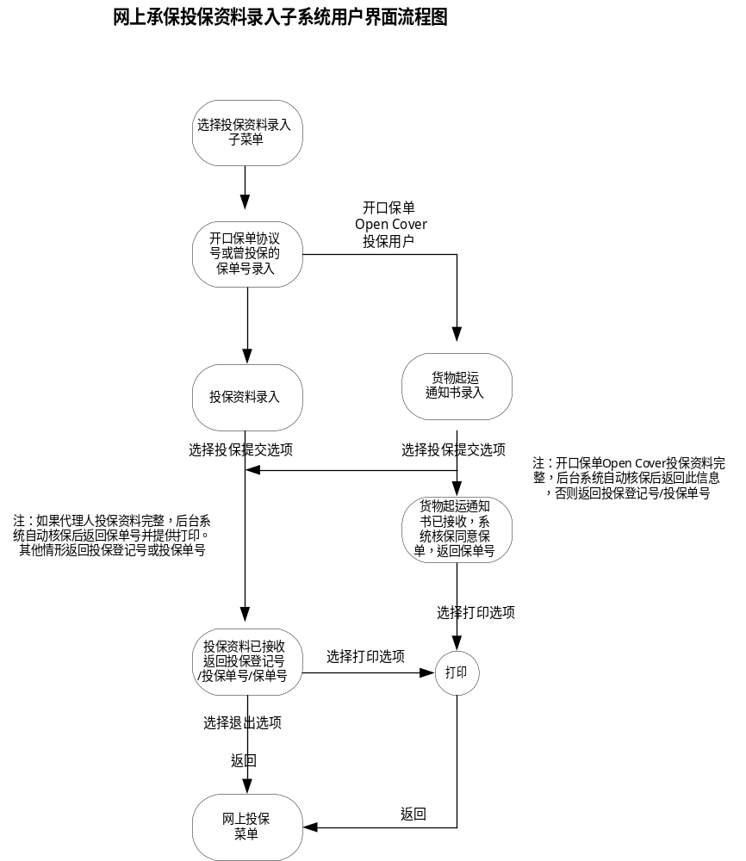
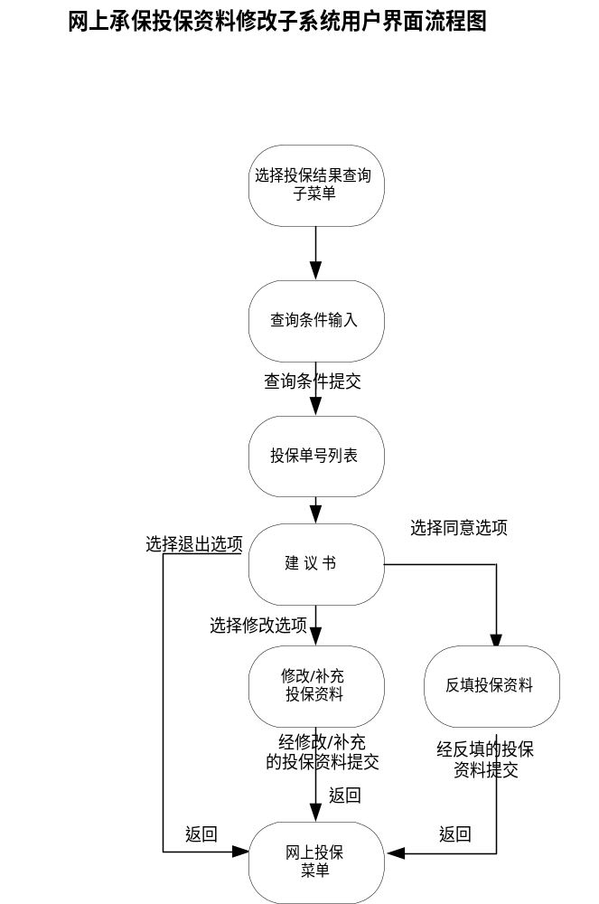
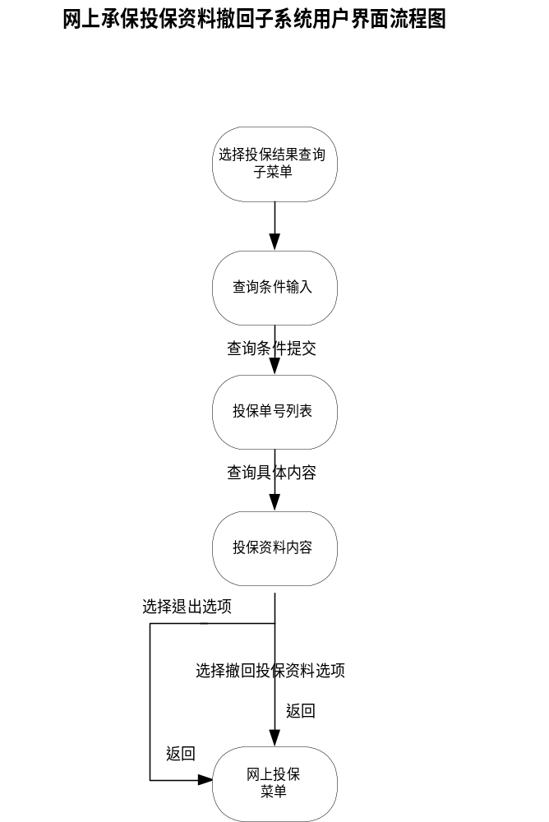
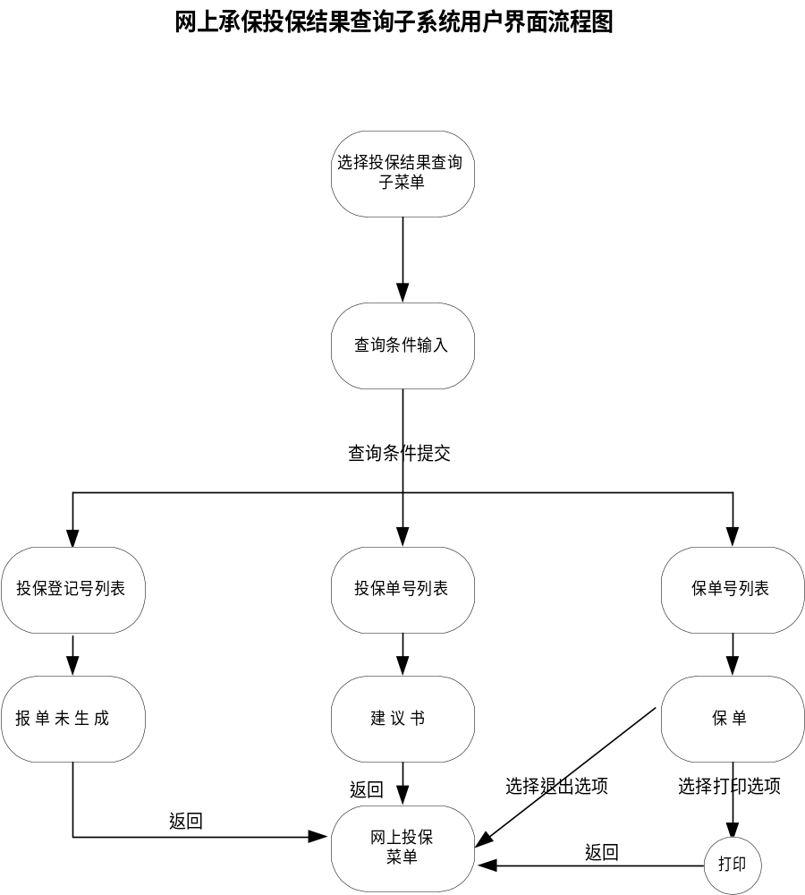
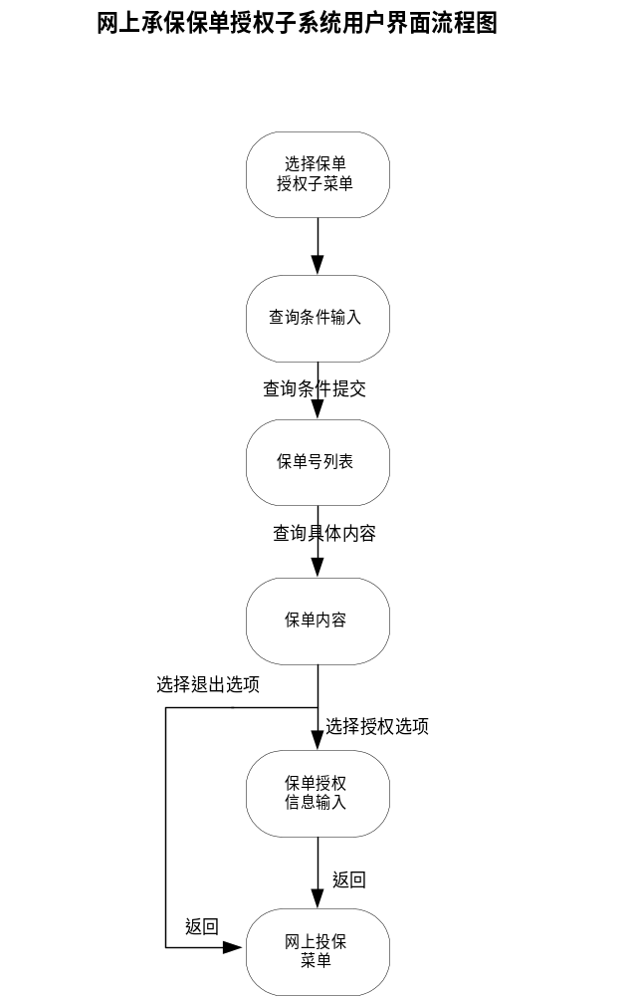
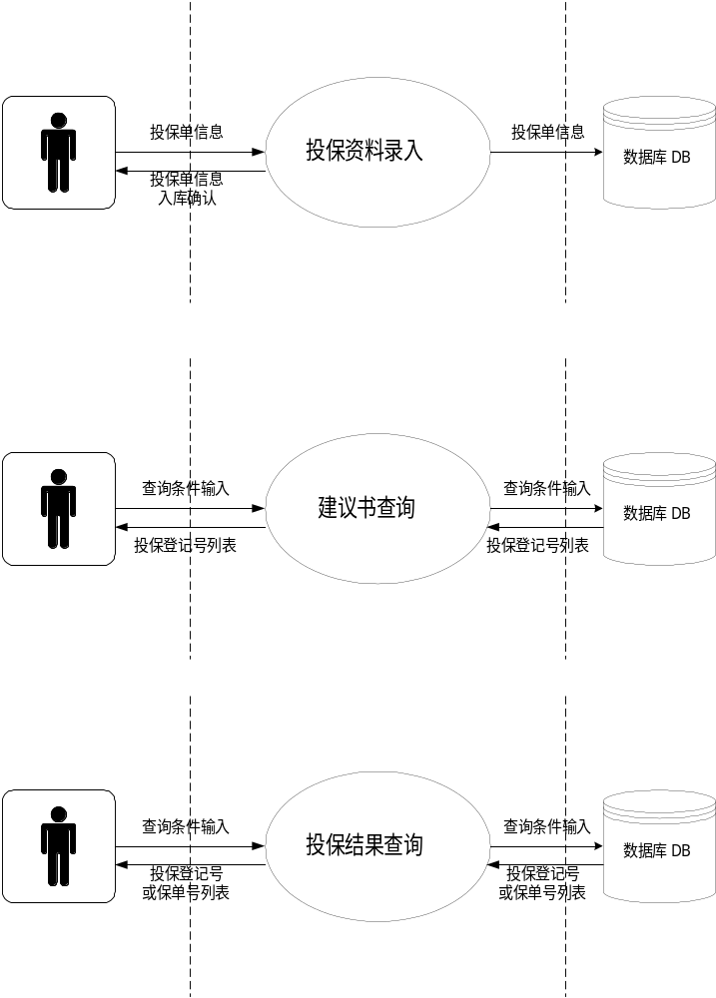
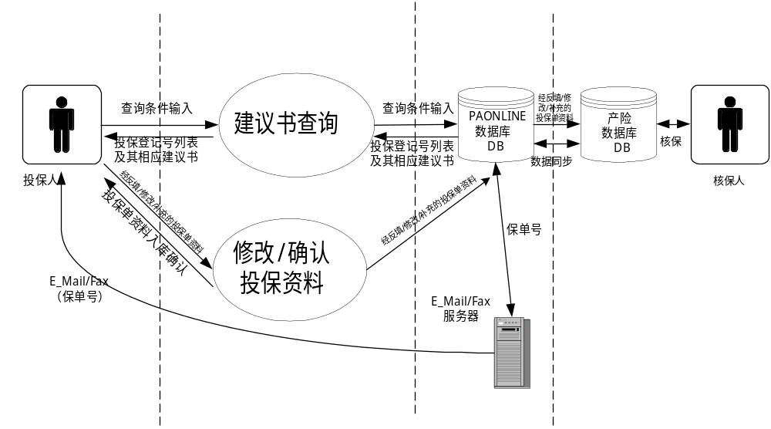

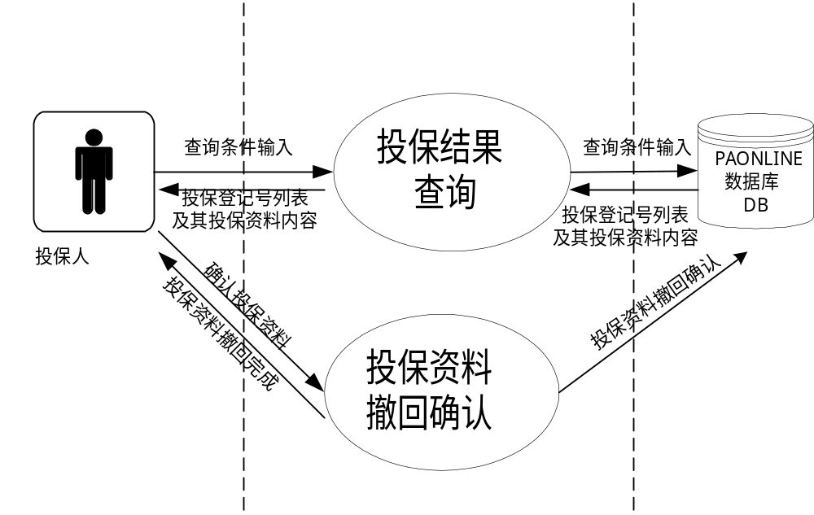

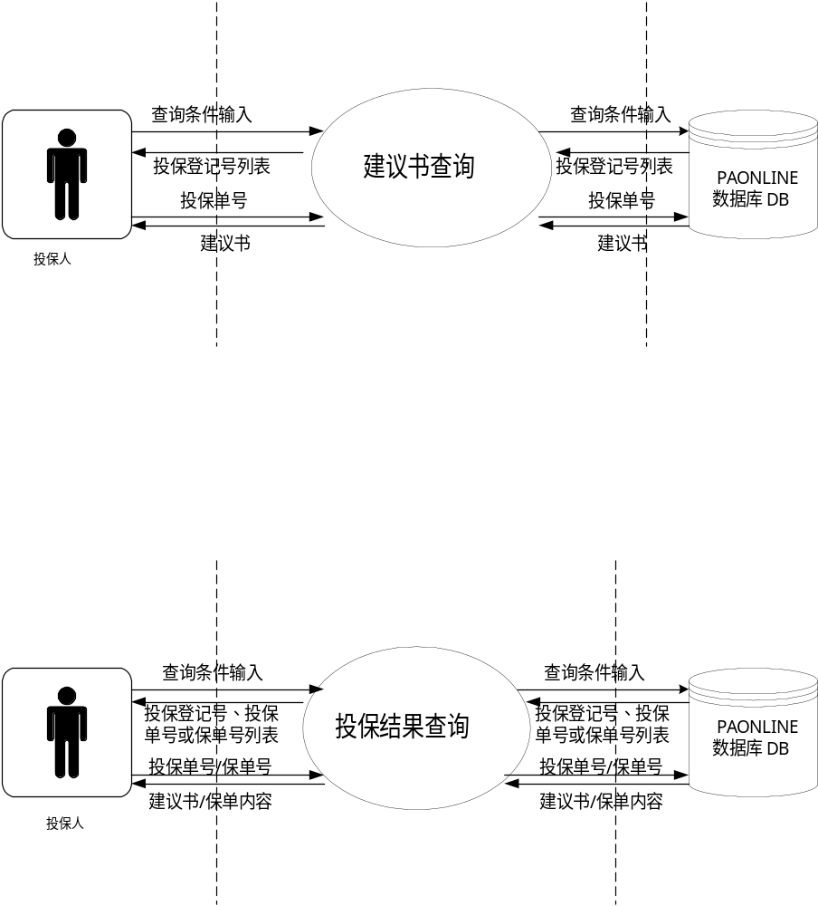

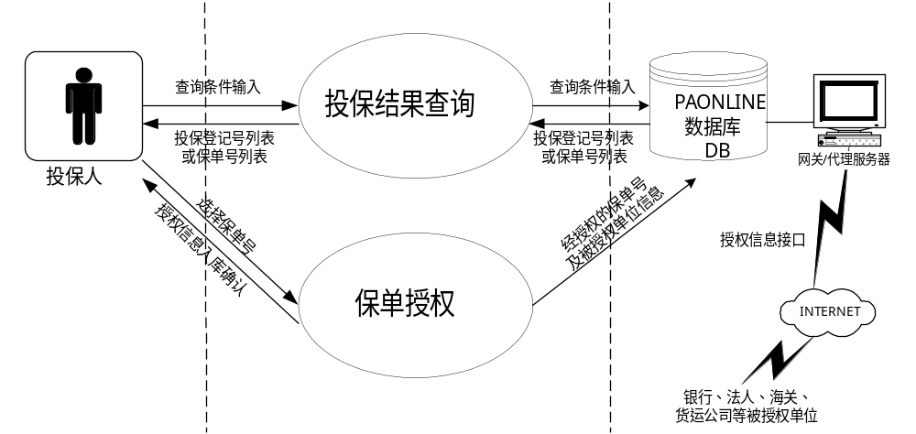

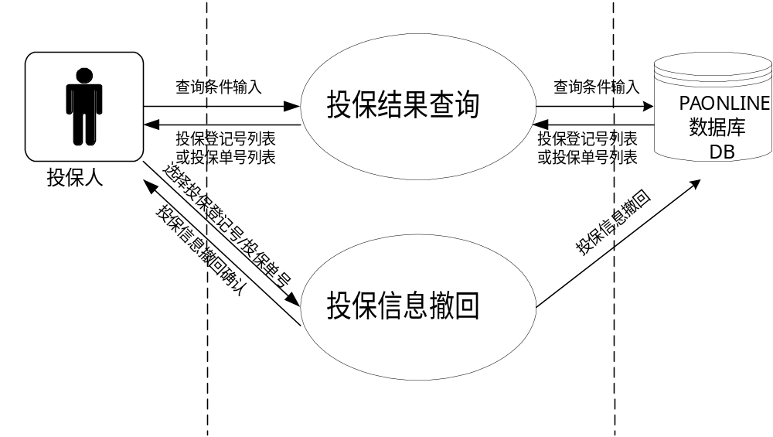
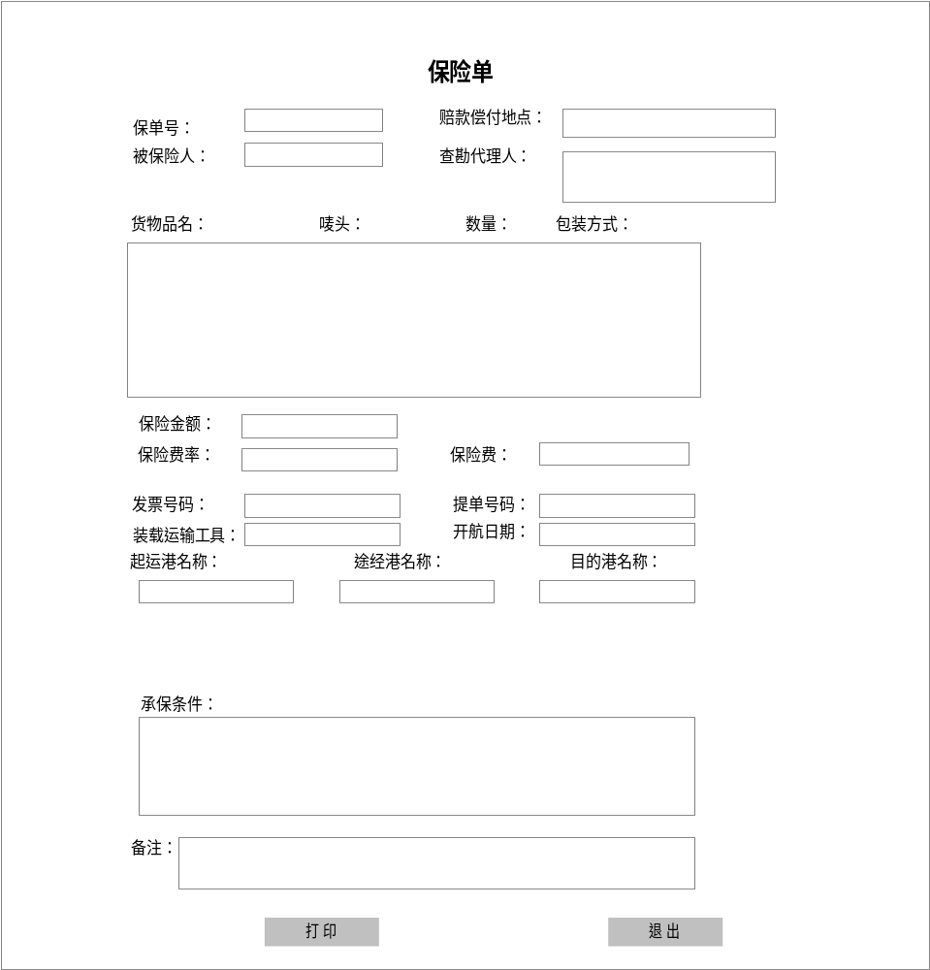
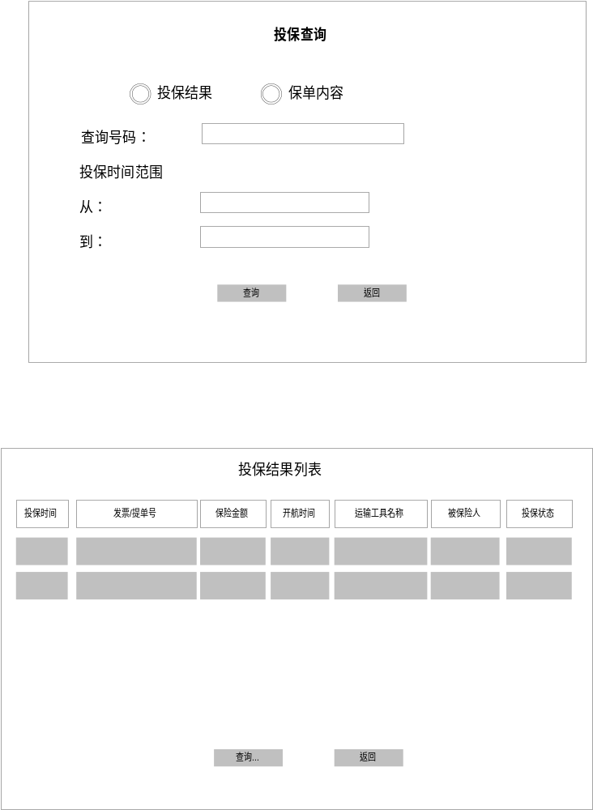
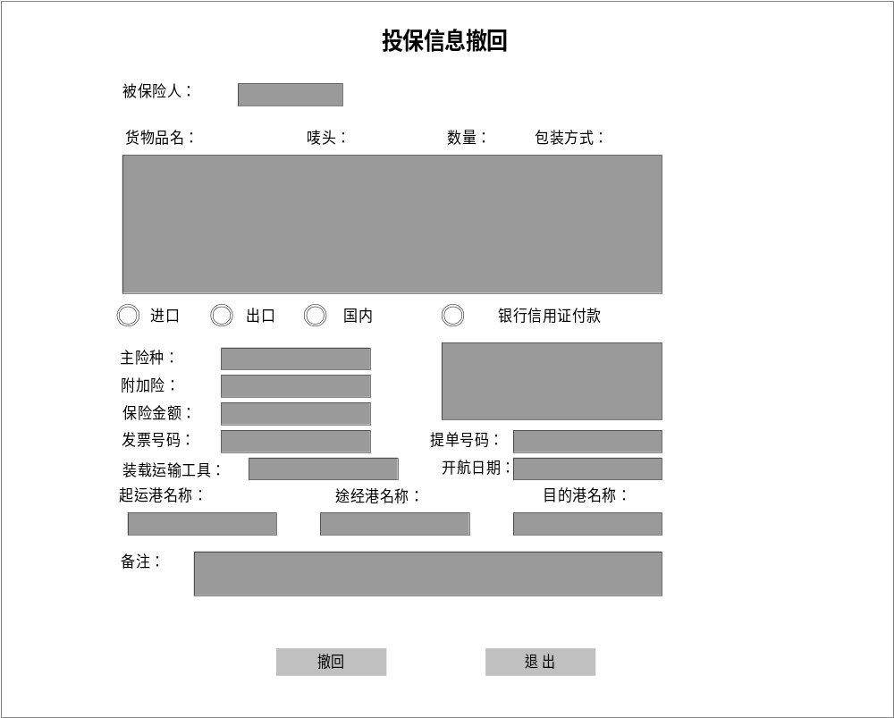

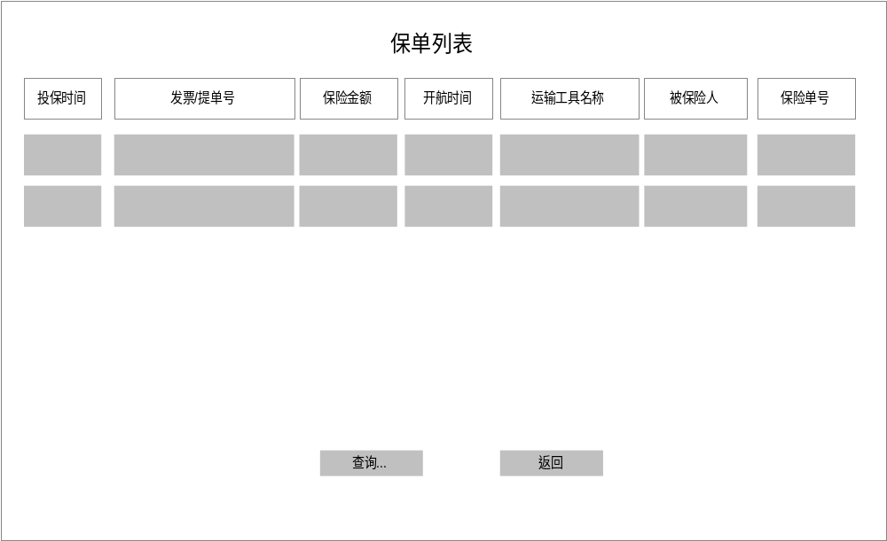

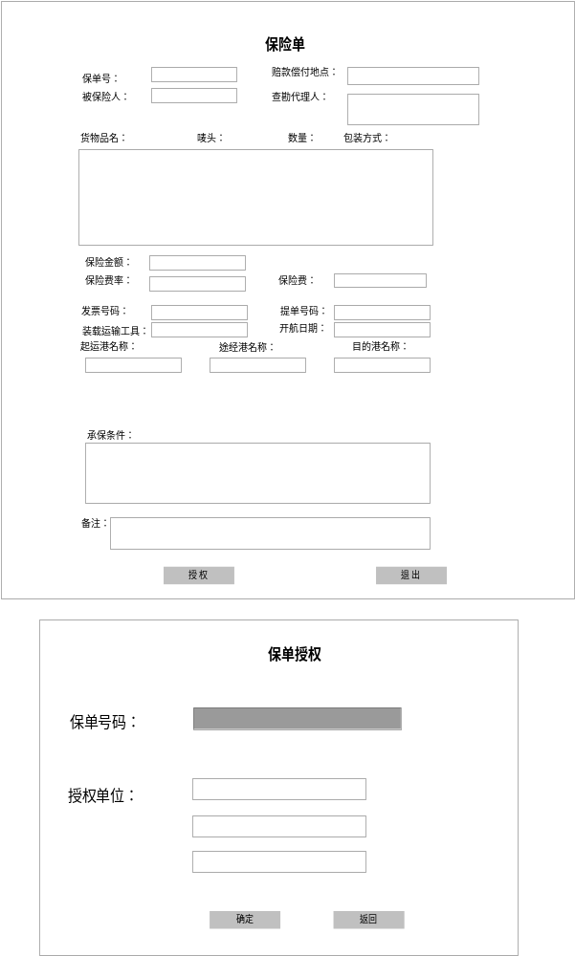

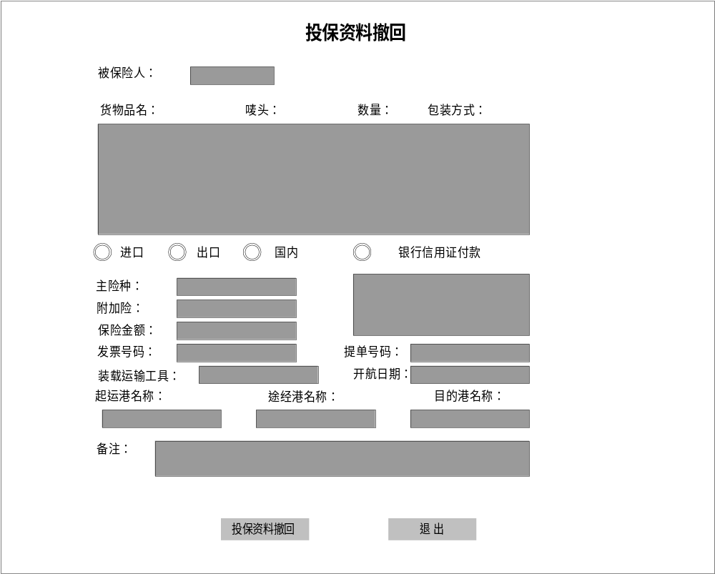
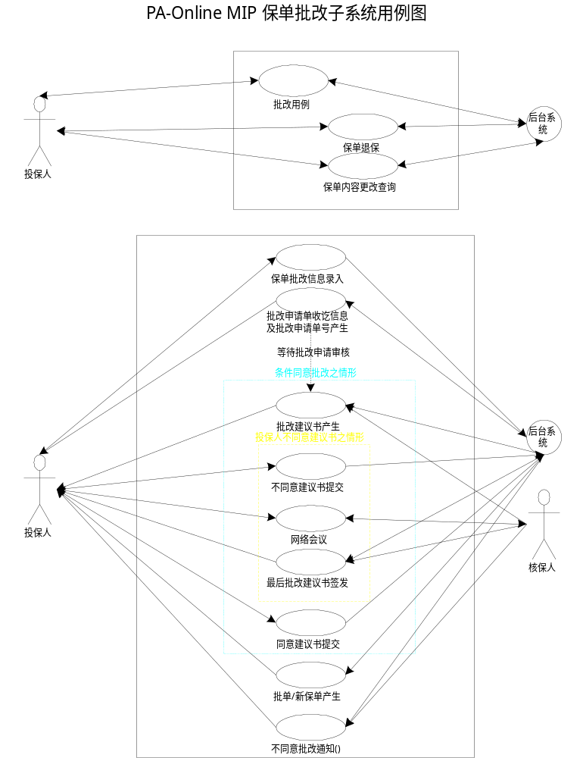
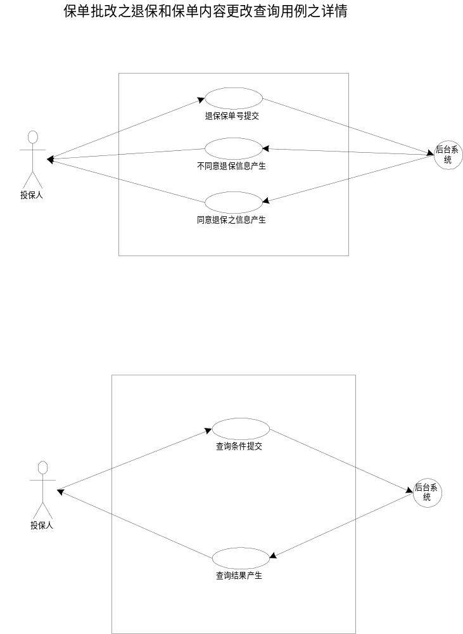

USE CASE CARD | No.（编号）：20

Use Case Name（名称）
保单批改

Description（说明）
本用例（use case）描述了用户通过网页实施保单的修改，和修改单的审核批准过程。

Actors（使用者）
- 一般产险投保人或其代理人

Preconditions（前提条件）
- 投保用例（use case）已执行，保单已存在
- 保单的内容已发生变化或不正确

Postconditions（后置条件）
有效的批单和新保单产生

Cross-References（交叉调用）
“Used”Use Cases（使用关系）：
- 投保结果查询用例（use case）
- 批改查询用例（use case）

“Extend”Use Cases（扩展关系）：
保单退保 （use case）

Main Flows（主流程）
- 投保人成功登录PA-Online
- 当承保人从主页面选择保单批改时，执行本用例（use case）。
- 系统弹出投保结果查询页面，并提示投保人选择保单/批单号码，按批改键提交。
- 系统弹出指定保单/批单号码的批改页面（批改申请单），页面左边列出原保单内容，投保人可在中间的对应栏中填入新的内容，并在右边的注解栏中申明原因。在确认所填写资料准确无误后，投保人可按提交键提交经过修改的保单内容。
- 系统显示成功接纳批改申请单信息，并给出批改申请单号码，同时用电邮方式通知投保人，以便投保人进行进一步查询。
- 核保人对投保人提交的批改申请进行审核，如果批改单未按规定完成或填写有误，则退回投保人要求重新填写。
- 如果核保人同意投保人的批改申请，则系统产生批单和新的保单。
- 如果核保人不同意投保人的批改申请，核保人应以适当方式，如电子邮件等，给予投保人答复，并阐明理由。
- 如果核保人认为此修改可能带来金额变动，则应产生建议书，并列明如果投保人不同意此建议书，则应与核保人按指明的方式联系，协商直到达成共识。
- 投保人接到建议书后：
  - 同意，则按同意键提交同意意见
  - 系统显示接受建议并生成新批单和新保单
  - 不同意，则应与核保人联系，直到达成协议
  - 系统发出最后建议书
  - 投保人收到最后建议书，按同意键提交
  - 系统显示接受建议并生成新批单和新保单

Alternative Flows（选择性流程）
投保结果查询
Subflows（子流程）
无

Exception Flows（异常流程）
- 保单/批单码无效（投保人未提供正确的资料）
- 保单已过有限期

Scenarios（使用场景）
在保单有限期内，保单内容发生变化或投保人发现投保内容不正确，而引致投保人想对保单内容进行有效的修改

GUI View（用户界面）
请参考用户界面流程图

Interact Diagram（交互图）
〈 本用例的动态交互图简要陈述和文档 〉

Collaboration Diagram（协作图）
〈 本用例的动态协作图简要陈述和文档 〉

Reference Document URL（参考文档URL）
〈 本用例的参考URL文档 〉

USE CASE CARD | No.（编号）：21

Use Case Name（名称）
保单退保

Description（说明）
本用例（use case）描述了用户通过网页实施保单退保过程。

Actors（使用者）
- 一般产险投保人或其代理人

Preconditions（前提条件）
- 投保用例（use case）已执行，保单已存在，开航前

Postconditions（后置条件）
原保单无效

Cross-References（交叉调用）
“Used”Use Cases（使用关系）：
- 投保结果查询用例（use case）

“Extend”Use Cases（扩展关系）：
无

Main Flows（主流程）
- 投保人成功登录PA-Online
- 当承保人选择保单退保时，执行本用例（use case）。
- 系统弹出投保结果查询页面，并提示投保人选择保单/批单号码，按退保键提交。
- 系统检查该保单是否符合退保条件
  - 不符合，拒绝退保，并阐明拒绝原因。
  - 符合，反馈“退保要求已被接受，退保即刻生效”等信息。

Alternative Flows（选择性流程）
无

Subflows（子流程）
无

Exception Flows（异常流程）
- 保单/批单码无效（投保人未提供正确的资料）
- 保单不符合退保条件

Scenarios（使用场景）
投保人在退保条件下作出退保决定

GUI View（用户界面）
请参考用户界面流程图

Interact Diagram（交互图）
〈 本用例的动态交互图简要陈述和文档 〉

Collaboration Diagram（协作图）
〈 本用例的动态协作图简要陈述和文档 〉

Reference Document URL（参考文档URL）
〈 本用例的参考URL文档 〉

USE CASE CARD | No.（编号）：22

Use Case Name（名称）
保单内容更改查询

Description（说明）
本用例（use case）描述了用户通过网页实施有关报单内容更改申请处理过程（包括批改申请，批改建议书和批改结果）查询的使用条件和有关用法。

Actors（使用者）
- 一般产险投保人或其代理人

Preconditions（前提条件）
- 保单已存在，批改申请已提交

Postconditions（后置条件）
无

Cross-References（交叉调用）
“Used”Use Cases（使用关系）：
- 综合查询用例（use case）

“Extend”Use Cases（扩展关系）：
无

Main Flows（主流程）
- 当承保人选择保单内容更改查询时，执行本用例（use case）。
- 系统弹出保单内容更改查询页面，系统列出所有已存在的批改申请单号，批改建议书号和批改结果号，投保人选择想查询的有关号码，并按查询键提交。
- 系统返回该号的有关情况

Alternative Flows（选择性流程）
综合查询用例（use case）

Subflows（子流程）
无

Exception Flows（异常流程）
- 批改申请号，批改建议书号或批改结果号无效（投保人未提供正确的资料）

Scenarios（使用场景）
投保人在提交批改申请后，想知道批改的处理情况和进度

GUI View（用户界面）
请参考用户界面流程图

Interact Diagram（交互图）
〈 本用例的动态交互图简要陈述和文档 〉

Collaboration Diagram（协作图）
〈 本用例的动态协作图简要陈述和文档 〉

Reference Document URL（参考文档URL）
〈 本用例的参考URL文档 〉

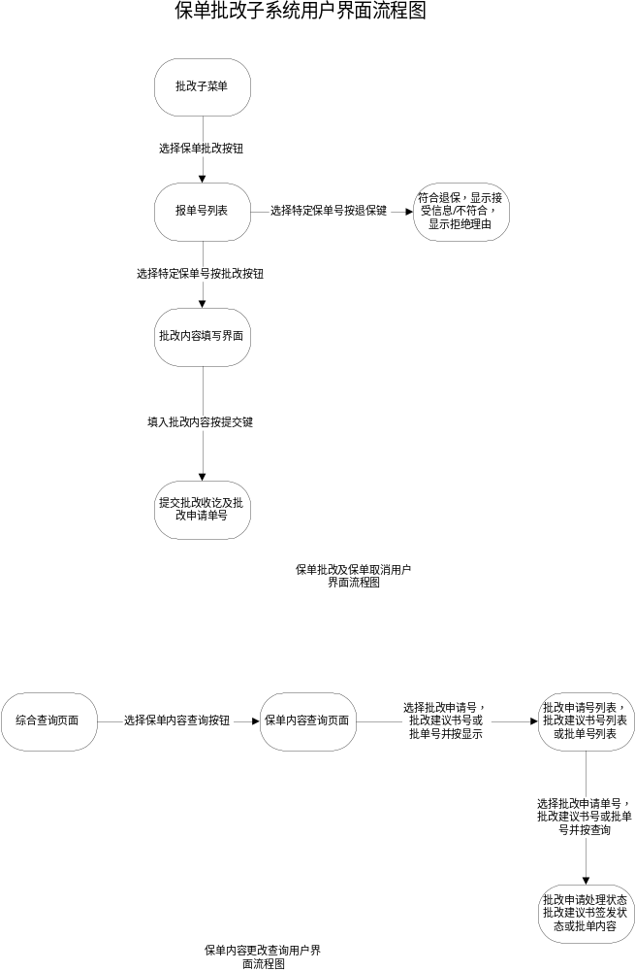
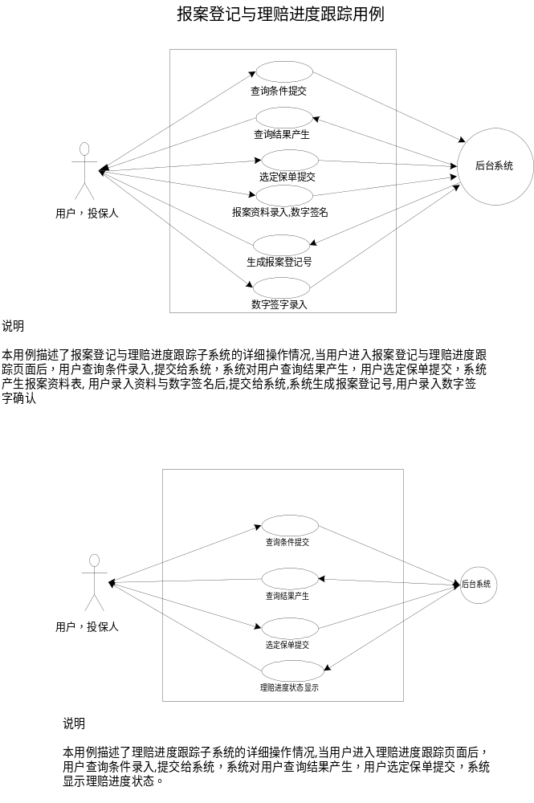

USE CASE CARD | No.（编号）：31

Use Case Name（名称）
报案登记与理赔进度跟踪。

Description（说明）
这个用例（use case）描述了网上报案登记，按照输入一个目标保单，可以通过录入保单号和时间区间来检索符合条件的保单清单。

Actors（使用者）
- 用户，投保人

Preconditions（前提条件）
发生保险事故和责任后和保单存在。

Postconditions（后置条件）
无

Cross-References（交叉调用）
“Used”Use Cases（使用关系）：
无
“Extend”Use Cases（扩展关系）：
无

Main Flows（主流程）

- 客户进入理赔服务的界面首先要选定目标保单，可以通过录入保单号和时间区间来检索符合条件的保单清单。
- 找到目标保单后，选择报案功能或者理赔进度查询功能。
- 如果选择报案，则弹出的报案登记表（出险通知书）请客户填写。报案登记表附有保单简单资料，包括保单号、被保险人、货物描述、运输方式、运输工具、发票提单号、起运港、目的港、起运日期、保险金额、保险条件等信息，需要客户填写的项目有出险地点、报案人、报案时间、报案人地址电话、出险原因、损失情况，Email网址等内容。
- 客户填写完成后要对所填写的报案资料进行审核。审核无误后确认提交保险公司。
- 系统进行数据有效性检查，如有缺少或错误，则提示客户补充或更改。
- 有效性检查通过后系统生成报案登记号。
- 报案登记号生成后客户要对报案登记表的数据进行数字签名。
- 数字签名后的报案登记表传输至保险公司后台入库。

Subflows（子流程）
无

Exception Flows（异常流程）

Scenarios（使用场景）
〈 何种产险投保情况使用本用例 〉

GUI View（用户界面）
〈 本用例的GUI简要陈述和文档 〉

USE CASE CARD | No.（编号）：32

Use Case Name（名称）
理赔进度查询

Description（说明）
这个用例（use case）描述了网上理赔进度查询，客户输入一个目标保单，可以通过录入保单号和时间区间来检索符合条件的保单清单，没有在网上报案也可使用此理赔进度查询。

Actors（使用者）
- 用户，投保人

Preconditions（前提条件）
已经报案后，经投保人及其委托的代表授权的用户，用户代表，被保险人，买卖双方。

Postconditions（后置条件）
无

Cross-References（交叉调用）
“Used”Use Cases（使用关系）：
无
“Extend”Use Cases（扩展关系）：
无

Main Flows（主流程）
- 客户进入理赔服务的界面首先要选定目标保单，可以通过录入保单号和时间区间来检索符合条件的保单清单。
- 找到目标保单后，选择理赔进度查询功能。系统检索该保单项下的理赔状态表。系统显示理赔状态表（状态包括：报案，查勘，立案，缮制，赔款，结案）。

Subflows（子流程）
无

Exception Flows（异常流程）

Scenarios（使用场景）
〈 何种产险投保情况使用本用例 〉

GUI View（用户界面）
〈 本用例的GUI简要陈述和文档 〉

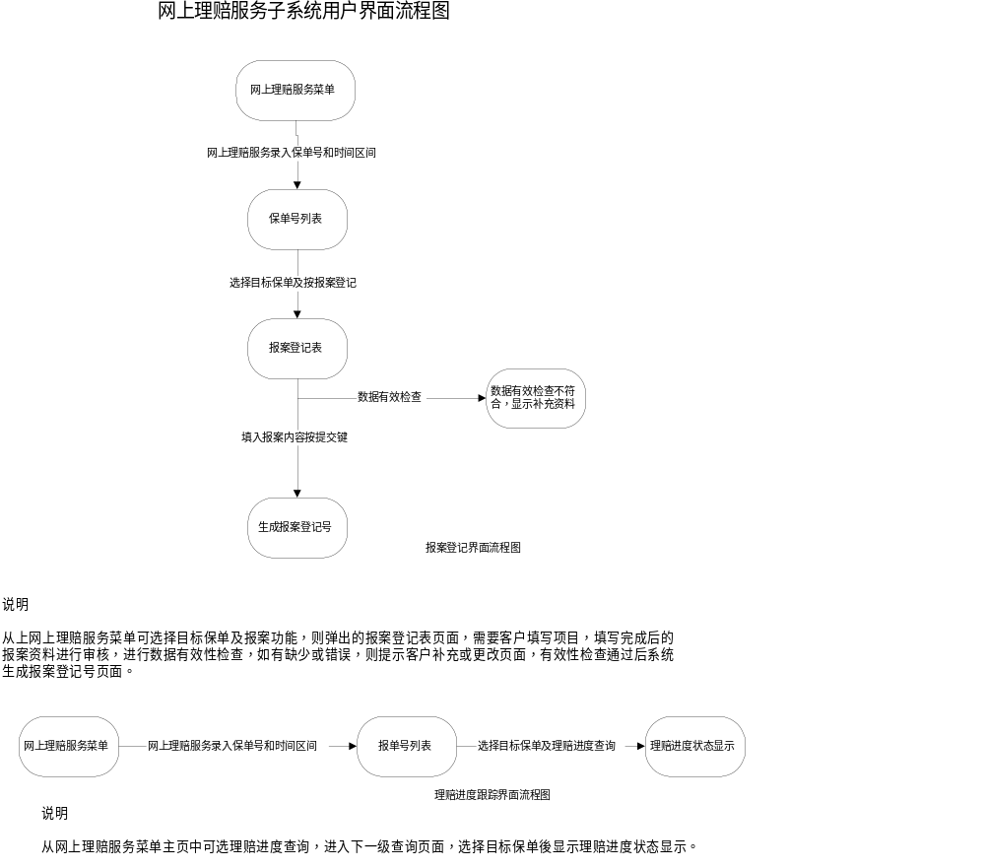
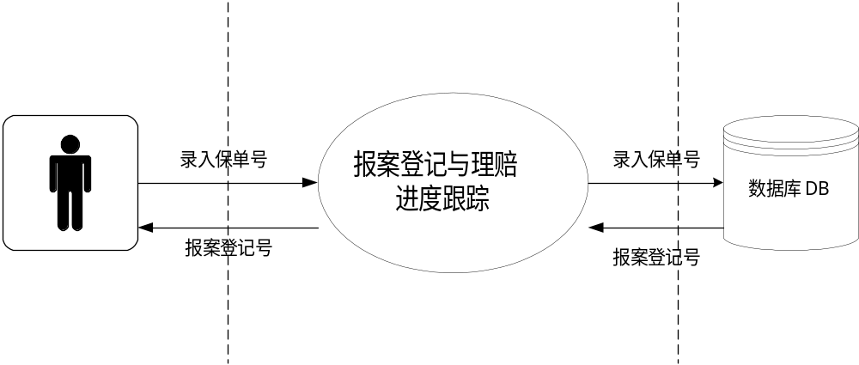
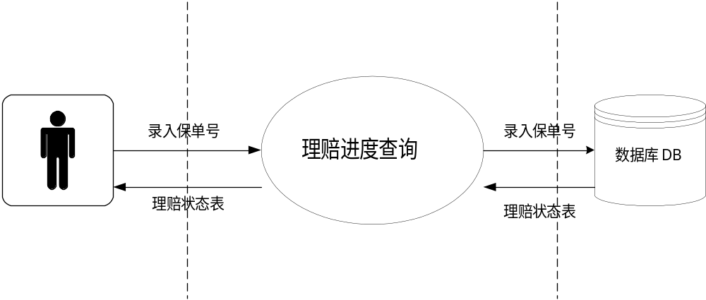
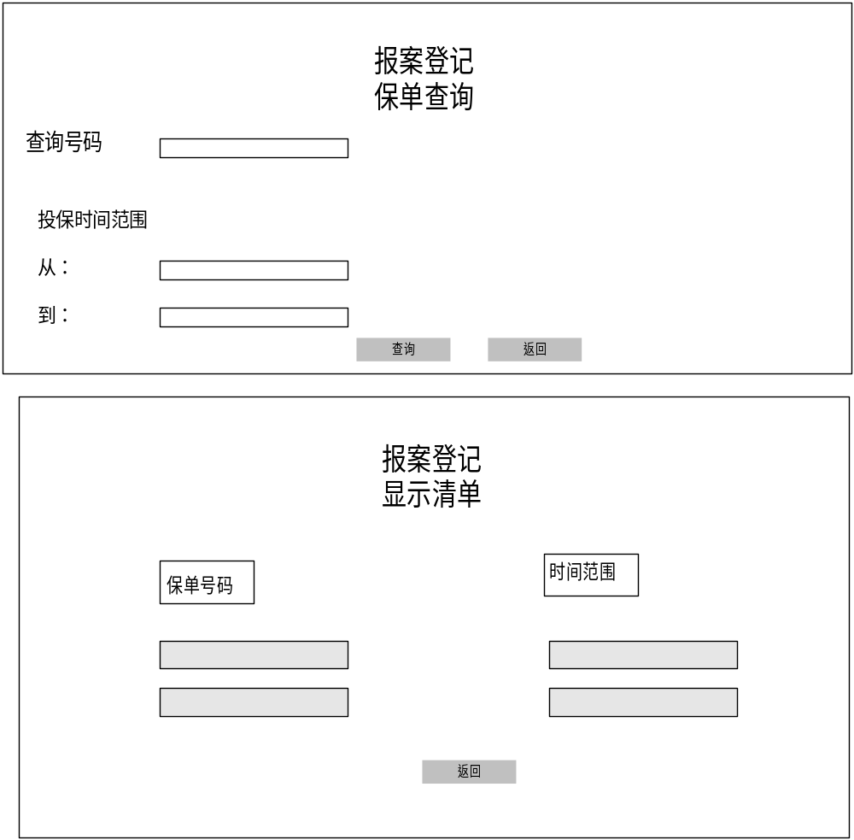
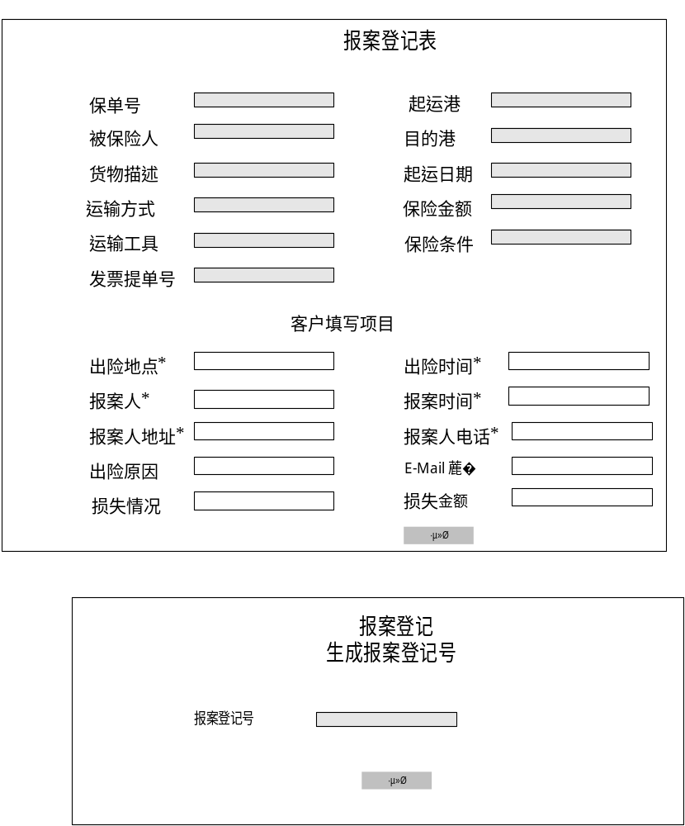
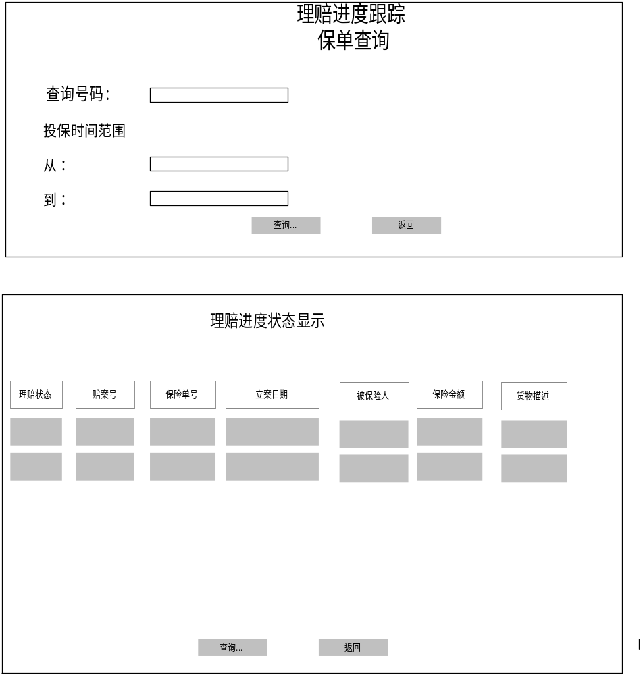
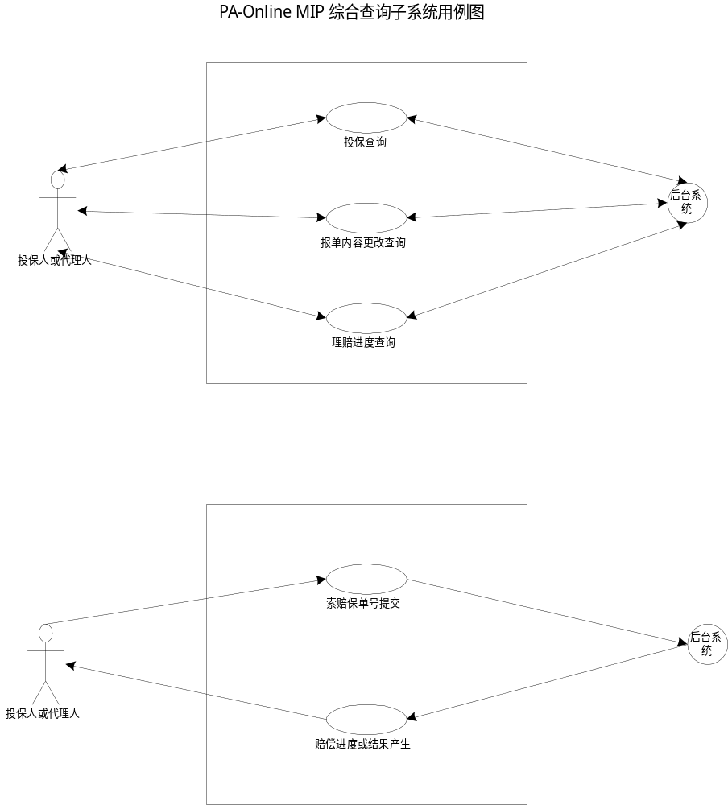
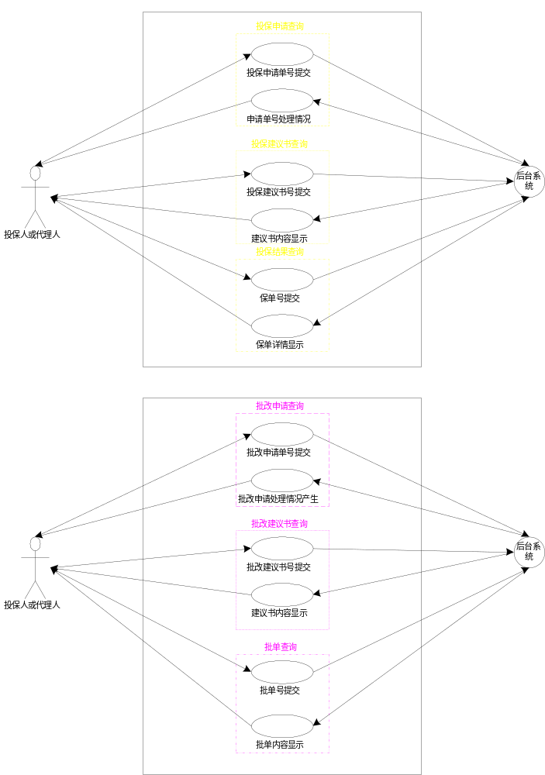

USE CASE CARD | No.（编号）：40

Use Case Name（名称）
综合查询

Description（说明）
本用例（use case）描述了用户通过网页实施查询的全过程，它包括投保的有关查询，批改的有关查询和报案理赔的有关查询的过程。

Actors（使用者）
- 一般产险投保人或其代理人

Preconditions（前提条件）
- 已提交投保，批改和遇险报案申请

Postconditions（后置条件）
无

Cross-References（交叉调用）
“Used”Use Cases（使用关系）：
- 无

“Extend”Use Cases（扩展关系）：

Main Flows（主流程）
- 用户进入主页面并选中查询页面
- 系统返回下一级查询查询选择页面，用户可从中选择投保查询，投保内容更改查询和报案理赔查询。
  - 用户选中投保查询，系统返回投保查询页面
  - 用户从投保查询页面中选中投保申请查询并给出时间段
    - 系统返回符合查询条件的有关申请单号列表
    - 用户选中目标申请单号按提交查询按钮
    - 系统返回有关该申请单的详细处理情况
  - 用户从投保查询页面中选中建议书查询并给出时间段
    - 系统返回符合查询条件的有关建议书单号列表
    - 用户选中目标建议书单号按提交查询按钮
    - 系统返回有关该建议书的详细情况
  - 用户从投保查询页面中选中投保结果查询并给出时间段
    - 系统返回符合查询条件的有关保单号列表
    - 用户选中目标保单号按提交查询按钮
    - 系统返回有关该保单的详细情况
  - 用户选中投保内容更改查询，系统返回投保内容更改查询页面
    - 用户从投保内容更改查询页面中选中批改申请查询并给出时间段
      - 系统返回符合查询条件的有关批改申请单号列表
      - 用户选中目标批改申请单号按提交查询按钮
      - 系统返回有关该批改申请单的详细处理情况
    - 用户从投保内容更改查询页面中选中批改建议书查询并给出时间段
      - 系统返回符合查询条件的有关建议书单号列表
      - 用户选中目标建议书单号按提交查询按钮
      - 系统返回有关该建议书的详细情况
    - 用户投保内容更改查询页面中选中批改结果查询并给出时间段
      - 系统返回符合查询条件的有关批单号列表
      - 用户选中目标批单号按提交查询按钮
      - 系统返回有关该批单的详细情况
  - 用户选中理赔进度查询，系统返回理赔进度查询页面
    - 用户从理赔进度查询页面中选中目标保单号按提交查询按钮
    - 系统返回有关该报单的理赔详细情况

Alternative Flows（选择性流程）
无
Subflows（子流程）
无

Exception Flows（异常流程）
- 无报案发生

Scenarios（使用场景）
当险情发生，用户已报案，想了解在平安保险公司在处理报案理赔方面的进度和结果

GUI View（用户界面）
请参考用户界面流程图

Interact Diagram（交互图）
〈 本用例的动态交互图简要陈述和文档 〉

Collaboration Diagram（协作图）
〈 本用例的动态协作图简要陈述和文档 〉

Reference Document URL（参考文档URL）
〈 本用例的参考URL文档 〉
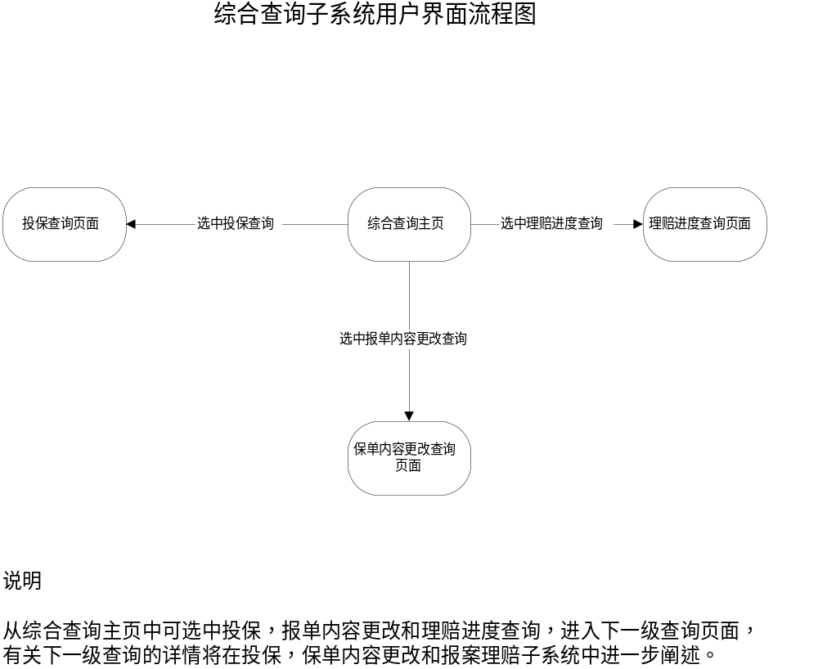
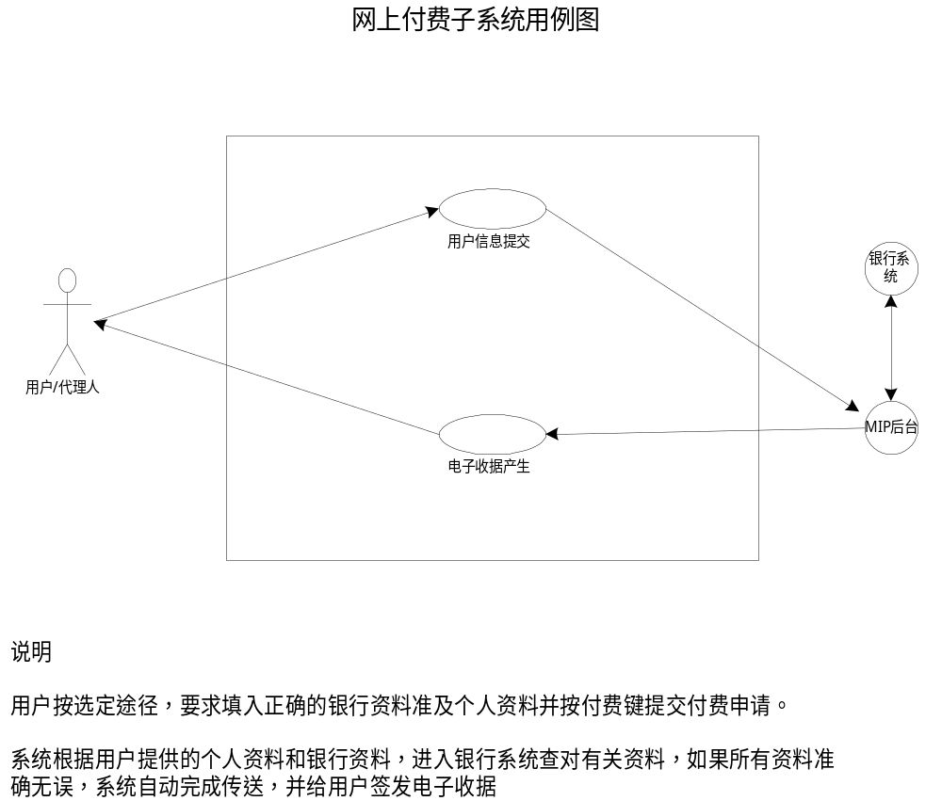

USE CASE CARD | No.（编号）：50

Use Case Name（名称）
网上付费

Description（说明）
本用例（use case）描述了PA-Online的客户通过网页交付保险费用的具体操作过程

Actors（使用者）
一般产险投保人或其代理人

Preconditions（前提条件）
是PA-Online 的合法客户，有投保事件发生

Postconditions（后置条件）
受到电子收据

Cross-References（交叉调用）
无

“Extend”Use Cases（扩展关系）：
无
Main Flows（主流程）
- 用户进入主页面并选中网上付费
- 用户选择付费途径，包括信用卡，现金帐号等途径
- 用户按选定途径要求填入正确的银行资料准及个人资料并按付费键提交付费申请。
- 系统根据用户提供的个人资料和银行资料，进入银行系统查对有关资料，如果所有资料准确无误，系统自动完成传送，并给用户签发电子收据

Alternative Flows（选择性流程）
无
Subflows（子流程）
无

Exception Flows（异常流程）
- 用户不具备现在提共电子银行服务的银行帐号
- 用户未提交正确银行资料

Scenarios（使用场景）
客户想通过网上银行服务交纳保险金，同时又具备网上付款条件

GUI View（用户界面）
请参考用户界面流程图

Interact Diagram（交互图）
〈 本用例的动态交互图简要陈述和文档 〉

Collaboration Diagram（协作图）
〈 本用例的动态协作图简要陈述和文档 〉

Reference Document URL（参考文档URL）
〈 本用例的参考URL文档 〉

USE CASE CARD | No.（编号）：60

Use Case Name（名称）
险种/条款介绍

Description（说明）
本用例（use case）描述了PA-Online的客户通过网页查询险种条款介绍的过程

Actors（使用者）
一般产险投保人或其代理人

Preconditions（前提条件）
是PA-Online 的注册户

Postconditions（后置条件）

Cross-References（交叉调用）
无

“Extend”Use Cases（扩展关系）：
无
Main Flows（主流程）
- 用户进入主页面并选中险种/条款介绍
- 系统反馈险种/条款介绍页面
- 用户选择想要了解的险种，按显示键提交
- 系统根据用户提供的险种，给出该险种的详细资料

Alternative Flows（选择性流程）
无

Subflows（子流程）
无

Exception Flows（异常流程）
用户想查询PA-Online未提供的险种

Scenarios（使用场景）
客户想通过网上获得PA-Online现在提供的网上服务的险种和有关资料

GUI View（用户界面）
请参考用户界面流程图

Interact Diagram（交互图）
〈 本用例的动态交互图简要陈述和文档 〉

Collaboration Diagram（协作图）
〈 本用例的动态协作图简要陈述和文档 〉

Reference Document URL（参考文档URL）
〈 本用例的参考URL文档 〉

USE CASE CARD | No.（编号）：70

Use Case Name（名称）
客户意见收集

Description（说明）
本用例（use case）描述了PA-Online的客户通过网页给PA-Online提出意见及建议，或描述特定要求

Actors（使用者）
一般产险投保人或其代理人

Preconditions（前提条件）
是PA-Online 的注册户

Postconditions（后置条件）

Cross-References（交叉调用）
无

“Extend”Use Cases（扩展关系）：
无
Main Flows（主流程）
- 用户进入主页面并选中客户意见收集
- 系统反馈客户意见收集页面
- 用户填写自己的意见，建议或要求
- 系统反馈信息收讫及感谢信息

Alternative Flows（选择性流程）
无

Subflows（子流程）
无

Exception Flows（异常流程）
无

Scenarios（使用场景）
客户有意见，建议或要求提交给PA-Online

GUI View（用户界面）
请参考用户界面流程图

Interact Diagram（交互图）
〈 本用例的动态交互图简要陈述和文档 〉

Collaboration Diagram（协作图）
〈 本用例的动态协作图简要陈述和文档 〉

Reference Document URL（参考文档URL）
〈 本用例的参考URL文档 〉

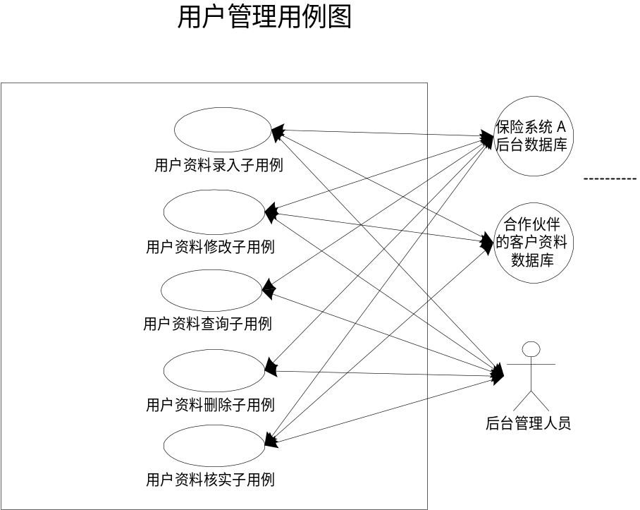

USE CASE CARD | No.（编号）：80

Use Case Name（名称）
用户管理

Description（说明）
这个用例（use case）描述了接受网上投保客户的用户信息，对投保客户的用户信息进行核实确认的过程。

Actors（使用者）
- 后台管理人员
- 系统管理员

Preconditions（前提条件）
具有系统超级用户权限的管理人员

Postconditions（后置条件）
无

Cross-References（交叉调用）
“Used”Use Cases（使用关系）：
无
“Extend”Use Cases（扩展关系）：
无

Main Flows（主流程）

  - 对网上投保客户的用户信息资料进行核实。有些资料如可以在合作单位数据库取得，无需重复录入，后台管理人员可以直接对通过合作伙伴数据库平台传递来的用户资料核实。
  - 开口协议Open Cover 协议客户、代理人和合作伙伴的用户信息资料经过管理人员录入，核实完毕后，对资料的合法性、正确性、真实性负责。确保电子商务系统服务引用该信息的准确性和可靠性。
  - 系统引用合作伙伴的帐号和密码检查验证程序，用来检查验证通过合作伙伴到平安保险投保的客户直接在PAONLINE平台上进行查询、修改投保信息等操作时提供的帐号和密码。
  - 通过合作伙伴到平安保险投保的客户直接在PAONLINE平台上进行查询、修改投保信息等操作时，需要选择确定自己是属于哪一个平安保险的合作伙伴，并提供其在平安保险的合作伙伴上的帐号和密码，本系统将引用合作伙伴的帐号和密码检查验证程序进行检查验证。并将客户的资料从客户的用户信息从合作伙伴的数据库中提取，同时本系统为用户提供在PAONLINE注册登录的帐号和密码。
  - 后台管理人员根据来自合作伙伴的投保信息（包含投保人的个人详细信息），以及合作伙伴提供的该客户的登录帐号，对上述客户提供的信息资料进行核实匹配。
  - 为后台管理人员提供用户资料信息的查询、修改和删除功能。

Subflows（子流程）
无

Exception Flows（异常流程）
E-1：参保基本信息校验不合法（逻辑上不符合业务要求）

Scenarios（使用场景）
〈 水险进出口货物产险投保情况使用本用例 〉

GUI View（用户界面）
〈 本用例的GUI简要陈述和文档 〉

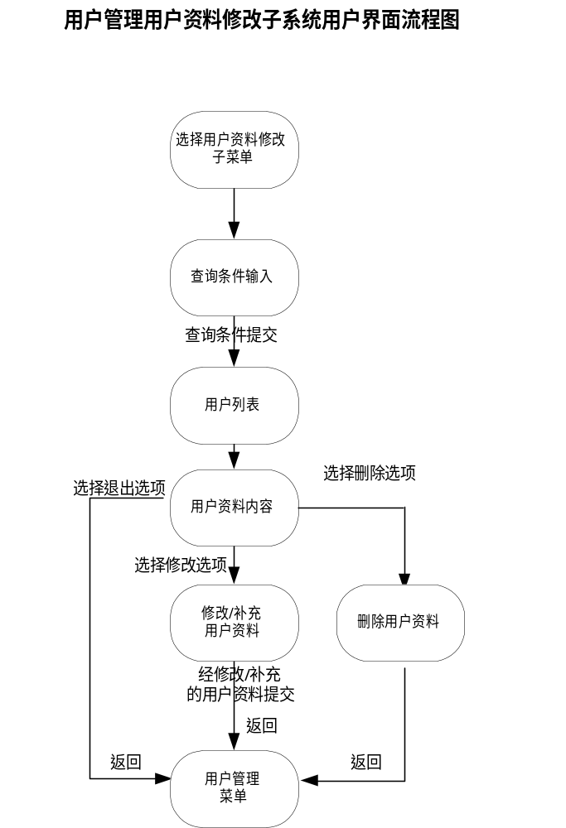
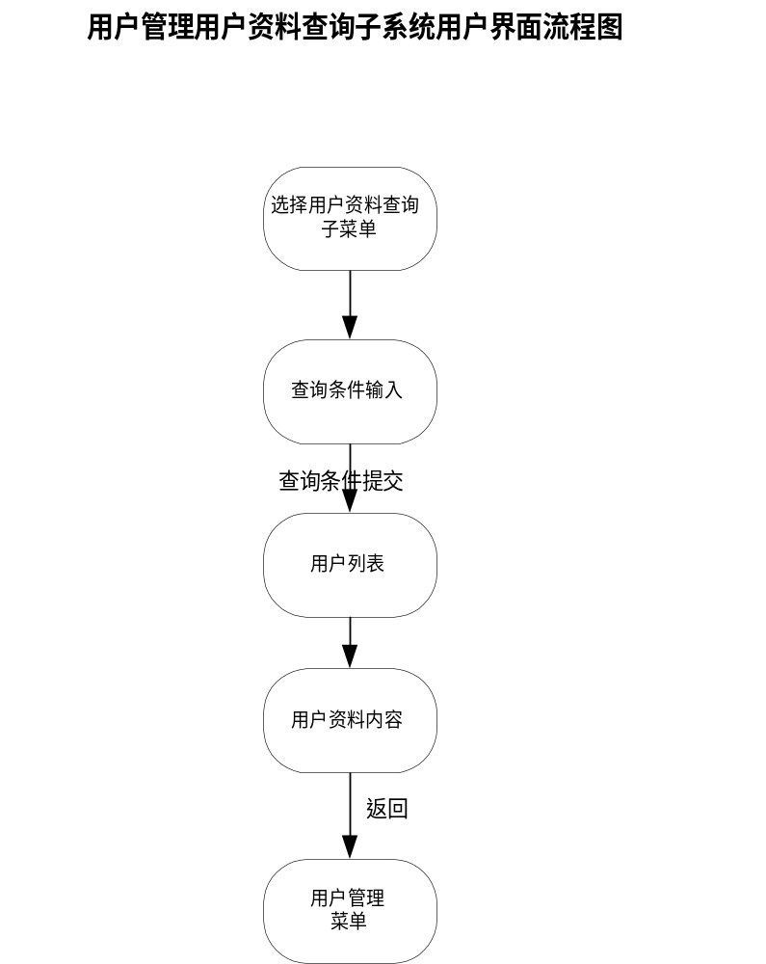
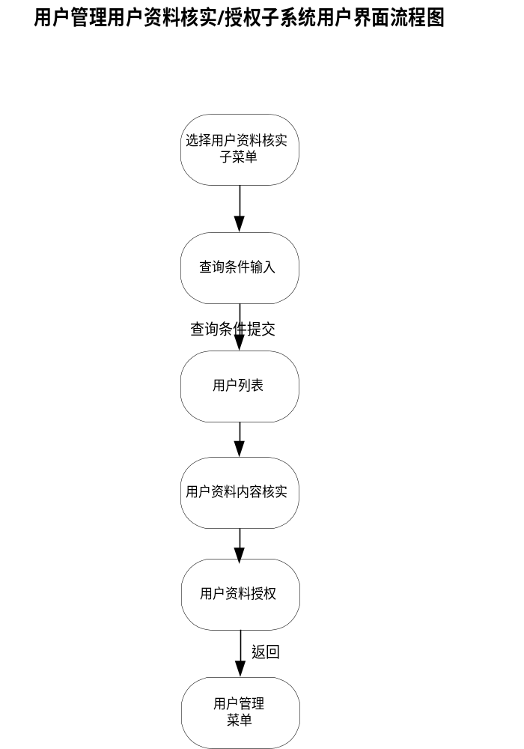
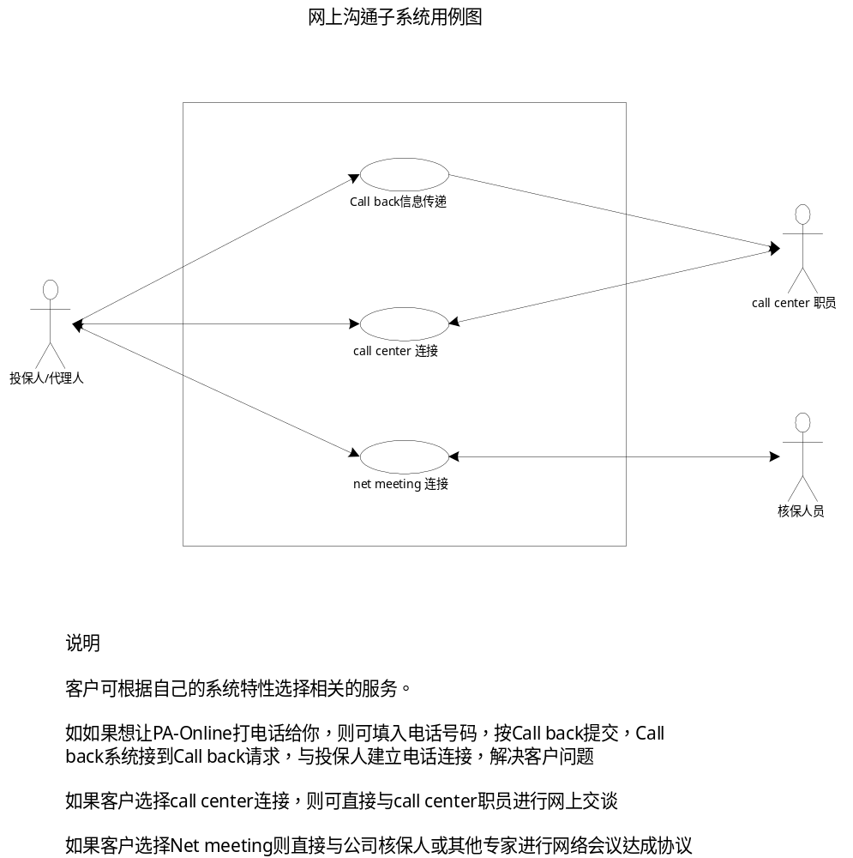

USE CASE CARD | No.（编号）：90

Use Case Name（名称）
在线沟通

Description（说明）
本用例（use case）描述了PA-Online的客户通过网络跟PA-Online call center操作人员或负责核保的专家建立直接沟通联系，以帮助用户解决在填写投保单和讨论有关建议书的具体问题

Actors（使用者）
一般产险投保人或其代理人

Preconditions（前提条件）
是PA-Online 的注册户

Postconditions（后置条件）

Cross-References（交叉调用）
无

“Extend”Use Cases（扩展关系）：
无
Main Flows（主流程）
- 用户进入主页面并选中线上沟通
- 系统反馈线上沟通页面，为用户提供Call back, call center连接和net meeting。客户可根据自己的系统特性选择相关的服务，如如果想让PA-Online打电话给你，则可填入电话号码，按Call back提交，等。
- 用户选择
  - Call back-系统反馈你提供的电话号码受到，当下一个职员有空时，会立即跟你联系。
  - Call center-建立与call center 的操作员的联系，通过电话为客户解决问题
  - Net meeting-与系统设立的专家席建立连接，可根据不同的情况选择不同特长的专家建立联系，及时解决用户问题

Alternative Flows（选择性流程）
无

Subflows（子流程）
无

Exception Flows（异常流程）
无

Scenarios（使用场景）
客户在填写申请表时遇到困难，对建议书疑问或对有争议项目想跟核保人讨价还价时，想及时地解决问题

GUI View（用户界面）
请参考用户界面流程图

Interact Diagram（交互图）
〈 本用例的动态交互图简要陈述和文档 〉

Collaboration Diagram（协作图）
〈 本用例的动态协作图简要陈述和文档 〉

Reference Document URL（参考文档URL）
〈 本用例的参考URL文档 〉
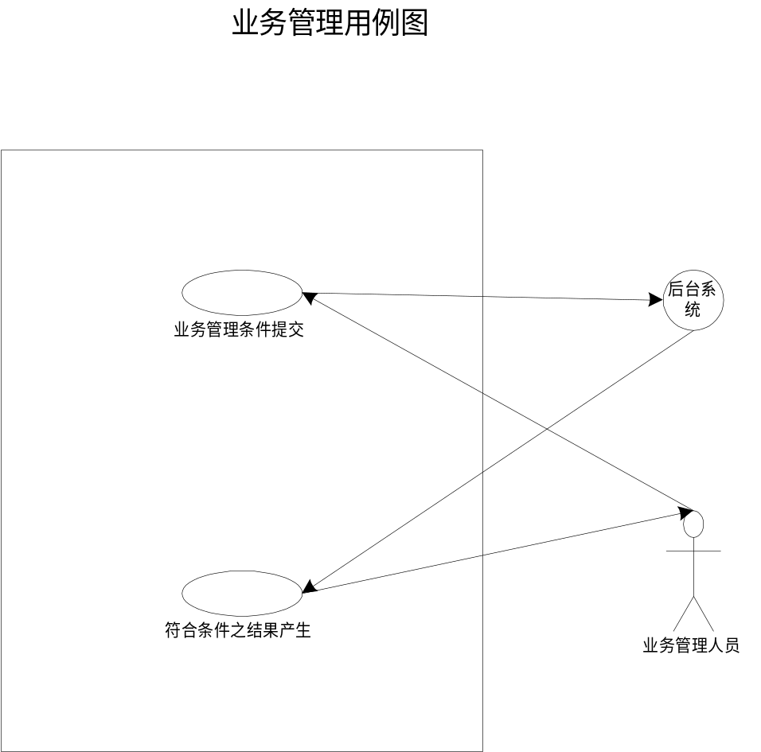

USE CASE CARD | No.（编号）：A0

Use Case Name（名称）
业务管理

Description（说明）
本用例（use case）描述了PA-Online的内部用户通过网页对产险业务进行管理

Actors（使用者）
PA-Online内部用户

Preconditions（前提条件）
是PA-Online 的注册户

Postconditions（后置条件）

Cross-References（交叉调用）
无

“Extend”Use Cases（扩展关系）：
无
Main Flows（主流程）
- 内部用户登录系统并选中业务管理
- 系统反馈业务管理页面，为内部用户提供通过PA18的业务量统计, 对帐单打印，按客户类型，险种，时间段，赔款等条件进行分项统计，应用程序管理（应用程序的启动和停止），统计日志
- 用户选中可选项目按GO提交
- 系统返回满足所移交的结果给内部用户

Alternative Flows（选择性流程）
无

Subflows（子流程）
无

Exception Flows（异常流程）
无

Scenarios（使用场景）
内部用户需要对PA-Online的业务进行管理和希望得到有关的统计数字

GUI View（用户界面）
请参考用户界面流程图

Interact Diagram（交互图）
〈 本用例的动态交互图简要陈述和文档 〉

Collaboration Diagram（协作图）
〈 本用例的动态协作图简要陈述和文档 〉

Reference Document URL（参考文档URL）
〈 本用例的参考URL文档 〉
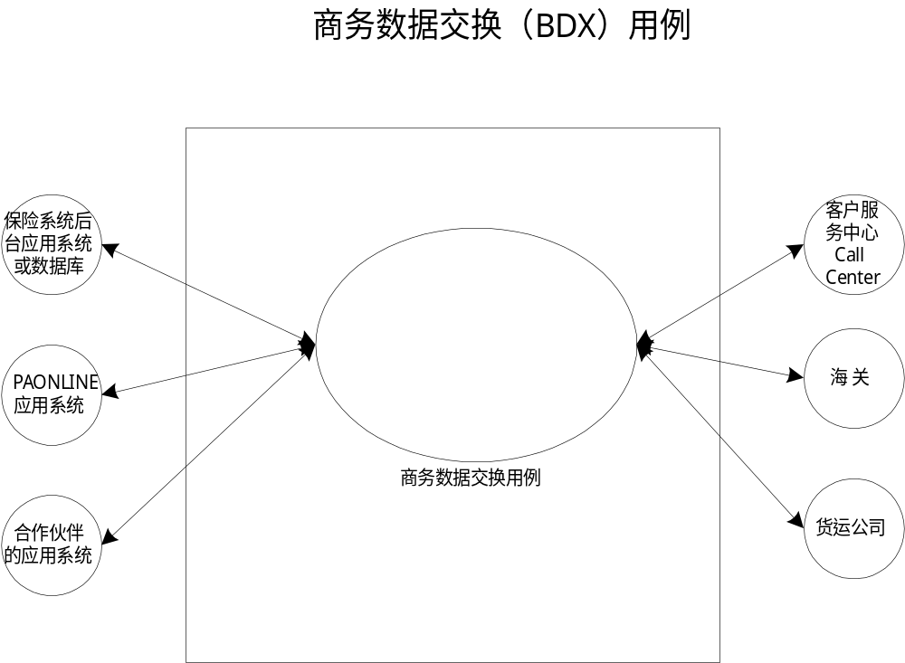
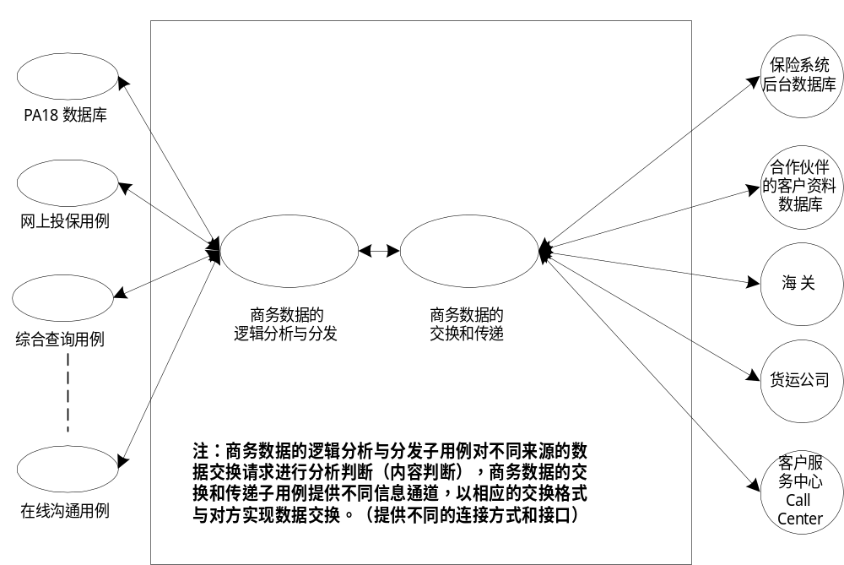

USE CASE CARD | No.（编号）：B0

Use Case Name（名称）
商务数据交换（Business Data Exchange --- BDX）

Description（说明）
这个用例（use case）描述了B2B 的保险电子商务中业务信息进行数据（文件、XML、HTML、TXT、事务处理等）交换，数据分发/转发，数据引用/调用的过程。

Actors（使用者）
- PA18 应用系统服务进程；
- 产险后台应用系统服务进程；
- 合作伙伴的应用系统服务进程；
- 海关、货运公司的应用系统服务进程等;
- 客户服务中心Call Center ;

Preconditions（前提条件）
无

Postconditions（后置条件）
无

Cross-References（交叉调用）
“Used”Use Cases（使用关系）：
无
“Extend”Use Cases（扩展关系）：
无

Main Flows（主流程）

  - 商务数据交换用例目的是为PAONLINE门户网站的服务进程提供与各后台（保险公司产险系统、合作伙伴、海关、货运公司、客户服务中心等）应用系统进行数据交换，可以作为系统的应用网关和信息接口
  - 商务数据交换用例为PA18的其他服务用例提供多个调用接口，网上投保、综合查询、在线沟通、会员登记等用例在提供网上服务时，将会引用商务数据交换服务与合作伙伴、保险公司产险系统、客户服务中心等交换客户资料、投保信息。合作伙伴、海关、货运公司等企业或代理，将会引用商务数据交换服务与保险公司后台产险系统交换客户资料、保单信息。
  - 商务数据交换用例提供多种数据处理方式，包括：数据打包、数据加密、数据解密、数据格式转换、文件交换。
  - 商务数据交换用例输入/输出数据接口的格式将根据不同连接方作统一规划，协商设定。
  - 商务数据交换用例为PA18后台管理人员提供系统管理的界面，如：服务进程的启动/关闭，服务队列的状态，服务进程的监控等。

Alternative Flows（选择性流程）
无

Subflows（子流程）
无

Exception Flows（异常流程）
E-1：输入的基本信息校验不合法（逻辑上不符合业务要求）；
E-2：输入的基本信息不完整；

Scenarios（使用场景）
〈水险进出口货物产险投保情况使用本用例 〉

GUI View（用户界面）
〈 本用例的GUI简要陈述和文档 〉

